Для заказа доставки данной работы воспользуйтесь поиском на сайте по ссылке: http://www.mydisser.com/search.html

Український науково-дослідний інститут
екологічних проблем

Василенко Сергій Леонідович

УДК 504.05:628.1

екологічна безпека
систем водопостачання міст:
методологія вивчення та управління

Спеціальність 21.06.01 – екологічна безпека

АВТОРЕФЕРАТ
дисертації на здобуття наукового ступеня
доктора технічних наук

Харків – 2007
Дисертацією є рукопис.
Робота виконана в Інституті телекомунікацій і глобального інформаційного простору (ІТГІП) Національної академії наук України.
Науковий консультант: доктор технічних наук, професор
Трофимчук Олександр Миколайович,
ІТГІП Національної академії наук України, заступник директора з наукової роботи, м. Київ.
Офіційні опоненти: доктор технічних наук, професор
Лозанський Володимир Романович,
Український науково-дослідний інститут екологічних проблем, завідувач лабораторії правового та нормативного забезпечення екологічної безпеки, м. Харків;
доктор технічних наук, професор
Орлов Валерій Олегович,
Національний університет водного господарства та природокористування, завідувач кафедри водопостачання та бурової справи, м. Рівне;
доктор технічних наук, професор
Стольберг Фелікс Володимирович,
Харківська національна академія міського господарства, завідувач кафедри інженерної екології міст.
Провідна установа: Київський національний університет будівництва і архітектури Міністерства освіти і науки України.
Захист відбудеться "25" жовтня 2007 р. о 14⁰⁰ годині на засіданні спеціалізованої вченої ради Д 64.812.01 в Українському науково-дослідному інституті екологічних проблем за адресою: 61166, м. Харків, вул. Бакуліна, 6.
З дисертацією можна ознайомитися у бібліотеці Українського науково-дослідного інституту екологічних проблем за адресою: 61166, м. Харків, вул. Бакуліна, 6.
Автореферат розісланий "17" вересня 2007 р.
Вчений секретар
спеціалізованої вченої ради Жуковський Т.Ф.
ЗАГАЛЬНА ХАРАКТЕРИСТИКА РОБОТИ
Актуальність теми. Водопостачання міст як особливо важлива структура життєзабезпечення стратегічного призначення є визначальною складовою охорони здоров’я людини, національної безпеки і соціально-економічного розвитку держави.
В той же час у багатьох регіонах України не додержується нормативна якість питної води через відсутність економічно прийнятних очисних технологій.
Незадовільний технічний стан водогінних мереж спричинює її бактеріальне і хімічне забруднення, а також значні втрати, що призводить до підняття рівня ґрунтових вод, підтоплення міських територій та руйнування підземних забудов.
Гідротехнічні споруди та об’єкти хлорного господарства водопровідних комплексів мають високий техногенний ризик виникнення аварійних ситуацій з розвитком екологічно небезпечних процесів.
Існує суттєве протиріччя між підвищеними вимогами комунальних водогосподарських систем до якості вихідної води та їх негативним впливом на навколишнє природне середовище при відведенні зворотної води від очисних споруд. Розв’язання цієї суперечності обумовлює необхідність всебічного аналізу екобезпеки водопостачальних підприємств, що має комплексний міждисциплінарний характер.
Одним із найважливіших і маловивчених питань залишається підтримування постійної доставки питної води споживачам з одночасним забезпеченням екологічної безпеки та потрібного рівня цивільного захисту міських територій і населення.
Аналіз попередніх базових досліджень показує, що роботи у цій сфері проводяться, як правило, на окремих пооб’єктних компонентах без їх належного системного опрацювання. Тому екологічній безпеці систем господарсько-питного водопостачання міст (ЕБВ) властива недостатня вивченість і відсутність єдиної злагодженої основи з урахуванням різноманітних чинників небезпеки.
Це нагальна проблема не лише України, але й багатьох країн зарубіжжя.
Для успішного її розв’язання треба знаходити нові теоретичні та методологічні підходи, опираючись на фундамент, закладений вченими суміжних наукових галузей.
У зв’язку з цим у дисертації вирішується актуальне науково-прикладне завдання щодо обґрунтування теоретичних основ зменшення техногенного ризику в централізованому водопостачанні міст, розроблення і пошуку за їх допомогою оптимальних форм управління екологічною безпекою водопостачальних систем.
Це дозволить покращити умови життєдіяльності населення та стан довкілля.
Зв’язок роботи з науковими програмами, планами, темами. Дисертаційна робота відповідає основним планам наукових досліджень Інституту телекомунікацій і глобального інформаційного простору Національної академії наук України, зокрема темам: «Створення бази даних природних ресурсів і аналіз екологічних проблем у мінерально-сировинному комплексі України» (державна реєстрація № ДР 0105U000441), «Розробка математичних моделей та технічних рішень у галузі архітектурно-екологічних проблем містобудування» (№ ДР 0105U000442).
Розвиток теоретичних уявлень з розробкою заходів щодо управління ЕБВ також тісно пов’язаний з галузевою та державною тематикою інших наукових установ:
АТ «УкркомунНДІпроект» – складання генеральної «Схеми водопостачання м. Харкова на період до 2015 р.» (№ 1221, 1262, 1290), затвердженої Харківською обласною державною адміністрацією 20.12.1995 р. — здобувачем здійснено аналіз водних балансів і верифікація прогнозних моделей якості води;
Українського НДІ екологічних проблем – розробка науково-технічної документації по басейну р. Сіверський Донець: «Міжрегіональна екологічна програма з охорони і використання вод...» (№ ДР 0102U006061), «Концепція екологічного оздоровлення...» (№ ДР 0101U007263), проект «Державна програма екологічного оздоровлення...» (№ ДР 0199U006695, 0103U008731) — автором опрацьовувались розділи з підвищення рівня екологічної безпеки систем питного водопостачання;
Спеціального проектно-конструкторського бюро АСУ водопостачанням (СПКБ АСУВ) у рамках Національної програми інформатизації за темою науково-дослідної роботи (НДР) ПІ-5-02-03 «Створення інформаційної системи Водоканалу» (№ ДР 0103U008717) — дисертант є співвиконавцем досліджень з вивчення характеристик технологічних процесів і об’єктів водопровідного господарства;
Українського НДІ прогресивних технологій у комунальному господарстві «УкркомунНДІпрогрес», де здобувач був виконавцем НДР по таких напрямках: в проекті «Перекладка технічно зношеної водопровідної мережі» (№ ДР 0105U005854) — обґрунтування відновлення водопровідних комунікацій; по темах «Розрахунок втрат, неврахованих і технологічних витрат води» (№ 871/2001) і «Розробка поточних технологічних нормативів використання питної води» (№ 3418/2005) — методологія дослідження групового водопостачання; по темі «Розрахунок припливів в систему водовідведення м. Харкова» (№ ДР 0104U005206) — аналіз сумісної роботи систем водопостачання і водовідведення; в новій редакції Правил користування системами водопостачання та водовідведення в містах і селищах України (№ ДР 0105U004855) — систематизація обліку використання води.
Мета і завдання дослідження. Метою досліджень є вдосконалення наукових основ і методів регулювання екологічної безпеки комунального водопостачання, спрямованих на зниження ризиків його негативного впливу на людину і довкілля.
Для досягнення вказаної мети були поставлені та вирішені такі задачі: 1) провести аналіз попередніх базових досліджень і узагальнення існуючих методів екологічної безпеки у сфері питного водопостачання міст; 2) розробити структурно-логічну схему системного вивчення та управління ЕБВ; 3) визначити методологічні передумови розв’язання проблеми ЕБВ; 4) удосконалити термінологію і поширити концепцію прийнятого екологічного ризику в галузі питного водопостачання; 5) сформулювати методологічні принципи та системотехнічні закономірності екологічно безпечного функціонування і збалансованого розвитку водопостачальних систем як об’єктів міських інженерних інфраструктур; 6) обґрунтувати підходи до управління ЕБВ із впровадженням заходів, спрямованих на покращання стану екосистем; 7) реалізувати ГІС-технології при картографічному моделюванні техногенного навантаження на комунальні водогосподарські комплекси та їх зворотної дії на довкілля; 8) розробити та запровадити багатокомпонентні моделі формування якості води у водних об’єктах і методи регулювання водосховищ для рішення оптимізаційних задач управління ЕБВ із поверхневих джерел.
Об’єкт дослідження — екологічно небезпечні процеси, пов’язані з функціонуванням і розвитком систем водопостачання міст.
Предмет дослідження — наукове обґрунтування і методологія вивчення екологічної безпеки систем водопостачання міст, управління нею на регіональному рівні.
Методи дослідження. Теоретичні дослідження ґрунтуються на принципах сучасного наукового пізнання, логічного і системного аналізу, теорії ієрархічних систем, моделювання і системотехніки, а також поняттєвих формулювань з вибраного наукового напрямку.
Вирішення поставлених задач виконано за допомогою методів: математичного та комп’ютерного моделювання – для розроблення моделей формування якості води і розвитку гідрологічних явищ; теорії ймовірностей і математичної статистики – для оброблення даних натурних вимірювань; географічних інформаційних технологій – у процесі синтезу тематичних картографічних моделей; біотестування – для удосконалення моніторингу поверхневих вод; логічного аналізу та узагальнення науково-технічної інформації – під час оцінювання здобутих результатів.
Наукова новизна одержаних результатів полягає в тому, що вперше:
- Розроблено теоретичні основи екологічної безпеки систем питного водопостачання як нового наукового напрямку в галузі екологічної безпеки міських агломерацій. Вони базуються на формуванні механізмів управління стійким функціонуванням і збалансованим (відтворним) розвитком цих систем в умовах прояву несприятливих природно-техногенних явищ із одночасним зменшуванням ризиків шкідливого впливу водопостачальних підприємств на довкілля та людину.
- Встановлено науково-методологічні передумови ЕБВ із формулюванням аксіом, принципів, поняттєво-термінологічних визначень і системотехнічних ознак, що розвивають відомі екологічні закономірності та складають наукову базу для розроблення і впровадження технічних рішень щодо безпеки питного водопостачання.
- Запропоновано методологію вивчення складових безпеки водопостачання за ієрархічним принципом із застосуванням інтегрованих системоутворюючих параметрів на внутрішньо- і зовнішньосистемному рівнях небезпеки. Це дає можливість здійснювати розрахунки прийнятного ризику негативних проявів від водопостачальної системи з їх повторюваністю і тривалістю в часі.
- Визначено нові підходи до формування стратегії управління екологічною безпекою питного водопостачання, спрямованої на покращання стану екосистем. Вони ґрунтуються на екологічному і водогосподарському менеджменті, інтегрованому регіонально-басейновому управлінні водними об’єктами, використанні ГІС-технологій для моніторингу і прогнозування небезпечних процесів, пов’язаних із роботою водопостачальних систем, підвищенні їх енергетичної безпеки.
- Запропоновано новий метод аналізу стану водопровідних мереж і обчислення обсягів робіт з їх відновлення і реконструкції, реалізація якого запобігає забрудненню та втратам питної води під час її транспортування, а також підтопленню територій і руйнуванню підземних споруд міст. В основу методу покладено техніко-економічний розрахунок структури використання води та щорічного приросту її нормативних втрат залежно від матеріалів, діаметрів і термінів експлуатації трубопроводів.
- Узагальнено аналітико-статистичні багатокомпонентні моделі сумісної послідовно-паралельної трансформації речовин у воді водних об’єктів для вирішення оптимізаційних задач управління охороною вод у поверхневих джерелах водопостачання. Модельні структури теоретично обґрунтовано, вони відрізняються від відомих ймовірним урахуванням неконтрольованих факторів і простими процедурами ідентифікації параметрів за даними натурних спостережень.
- Розроблено методи оптимального регулювання руслового стоку долинними водосховищами і раціоналізації кратності водообміну наливних водоймищ для створення сприятливих умов на питних водозаборах. Методи засновано на мінімізації коливань рівня води в нижніх б’єфах за модельними гідрографами та встановленні закономірностей залежності якості води від складових водного балансу.
Практичне значення отриманих результатів полягає в тому, що наукові положення використані як методологічна основа для розроблення рекомендацій, технічних засобів і методів з екологічної безпеки систем водопостачання. Це дозволяє більш досконало оцінити ризики екологічної небезпеки в комунальному водному господарстві міст і обґрунтувати прийняття управлінських рішень.
На КП „ВТП «Вода»” (м. Харків), яке призначено Урядом України провідним галузевим підприємством для випробовування сучасних наукових розробок і новітніх досягнень, впроваджено: науково-технічне обґрунтування реконструкції трубопроводів; інформаційно-картографічні моделі з використання поверхневих вод і ГІС-прогнозування екологічно небезпечних подій; селективний відбір води на насосній станції першого підйому найбільшого в країні магістрального водогону з каналу Дніпро–Донбас до м. Харкова; автоматичний пост біотестування води.
Результати моделювання перерозподілу водних ресурсів з метою покращання екологічного стану на питних водозаборах застосовано в багатьох проектах ВАТ «Укргідропроект»: по регулюванню стоку (№ 1096-7-Т01) і використанню води р. Сіверський Донець (№ 1170-39-Т04), вибору проектного рішення для поліпшення якості води на Кочетоцькому водозаборі (№ 1107-1-Т2) та ін.
В Управлінні експлуатації каналу Дніпро–Донбас вжито запропоновані автором заходи з коригування технологічного регламенту роботи каналу в сучасних умовах для підвищення якості вихідної води на Краснопавлівському питному водозаборі.
Математичні моделі формування якості води та гідрологічних явищ в р. Сіверський Донець реалізовано в Сіверсько-Донецькому басейновому управлінні водних ресурсів (м. Слов’янськ). Результати аналізу структури водоспоживання покладено в основу технологічних нормативів використання питної води, затверджених Харківським міськвиконкомом 02.03.2005 р.
Матеріали досліджень використовувались у процесі техніко-економічного обґрунтування постанови Кабінету Міністрів України від 20.12.2000 р. № 1844 у частині підвищення надійності та рівня екологічної безпеки систем водопостачання в Харківській області. Окремі результати дисертаційної роботи увійшли в Програму підвищення надійності, ефективності та безпеки водопостачання населення Харкова, що затверджена рішенням Харківської міської ради 29.06.1999 р.
Науково-практичні розробки дисертаційної роботи мають закінчений вигляд і можуть бути застосовані у різних регіонах країни. Методи визначення обсягів робіт з відновлення водопровідних мереж та оцінювання еколого-енергетичної ефективності систем водопостачання використовуються в «УкркомунНДІпрогрес» і СПКБ АСУВ під час комплексного обстеження багатьох водопровідних підприємств та рекомендуються для подальшого розповсюдження в системі Міністерства ЖКГ України.
Особистий внесок здобувача. Дисертаційна робота є результатом десятирічної праці автора. Здобувачем особисто здійснено: формулювання ідеї, мети і задач досліджень; розробку теоретичних положень, математичних моделей, алгоритмів і програм. За безпосередньої участі дисертанта проведено експериментальні дослідження у лабораторних і натурних умовах, аналіз, оброблення та інтерпретація отриманих результатів, їх практичне застосування і впровадження.
Автору належить також ідея, планування і виконання модельних обчислювальних експериментів за даними натурних вимірювань, узагальнення та визначення новизни здобутих наукових результатів, обґрунтування висновків.
Апробація результатів дисертації. Головні результати роботи оприлюднено, обговорено та схвалено більш як на 40 міжнародних та українських науково-технічних конгресах, форумах, конференціях і семінарах. Основні з них:
- міжнародні науково-технічні конференції: «Нормативно-правові аспекти оцінки і прогнозу екологічного стану навколишнього середовища адміністративних областей і районів України» (Алушта, 1997), «Проблеми забезпечення населення якісною водою» (Київ, 1997), «Актуальні проблеми водопостачання і водовідведення» (Одеса, 1999), «Інформаційні технології управління екологічною безпекою, ресурсами та заходами у надзвичайних ситуаціях» (Крим, 2002), «Проблеми реформування та розвитку водопровідно-каналізаційного господарства України» (Одеса, 2003), «Інтегровані технології та енергозбереження» (Алушта, 2003, 2004, 2005, 2006), «Сучасні інформаційні технології управління екологічною безпекою регіонів» (Харків, 2003), «Сучасні технології управління екологічною та інформаційною безпекою територій» (Київ, 2005), «Довкілля – 2004. Екологічний менеджмент. Сертифікація. Аудит» (Одеса, 2004), «Проблеми розробки і впровадження сучасних інформаційних технологій моніторингу навколишнього середовища і управління екологічною та інформаційною безпекою в регіонах» (Крим, 2004), «Інформаційні технології: наука, техніка, технологія, освіта, здоров’я. – MicroCAD» (Харків, 2004, 2005, 2006), «Екологія і здоров’я людини. Охорона водного і повітряного басейнів» (Бердянськ, 2004; Алушта, 2005), «Екологія промислових підприємств» (Ялта, 2004), «Екологічна безпека: проблеми і шляхи вирішення» (Харків, 2005, 2006, 2007), «Сучасні проблеми охорони довкілля, раціонального використання водних ресурсів та очистки природних і стічних вод» (Миргород, 2006), «Екологічні проблеми водного і повітряного басейнів» (Алушта, 2006), «Проблеми розвитку прикордонних територій та їх участі в інтеграційних процесах» (Луцьк, 2006), «Сучасні проблеми екологічної та техногенної безпеки регіонів» (Харків, 2006), «Вода і довкілля» (Київ, 2006), «Проблеми екології: наука, промисловість, освіта» (Бєлгород, 2006);
- Всеукраїнські науково-технічні конференції: «Проблеми реалізації реформування галузі житлово-комунального господарства (ЖКГ)» (Харків, 2003), «Реалізація регіональних програм реформування та розвитку ЖКГ» і «Проблеми та перспективи енерго-, ресурсозбереження ЖКГ» (Алушта, 2005), «Підтоплення – 2006» (Слов’янськ, 2006);
- Всеукраїнські науково-практичні інтернет-конференції: «Науковий потенціал України», «Простір і час сучасної науки», «Українська наука ХХI століття», «Наука і життя: українські тенденції, інтеграція у світову наукову думку» (Київ, 2006);
- науково-практичні семінари: «Методи підвищення ресурсу міських інженерних інфраструктур» (Харків, 2004, 2006), «Актуальні питання якості води в Україні» (Київ, 2005), «Можливості сучасних ГІС/ДЗЗ-технологій у сприянні вирішення проблем Слобожанського регіону» (Суми, 2005); І Всеукраїнський з’їзд екологів (Вінниця, 2006), щорічні науково-технічні конференції ХДТУБА (Харків, 2004, 2006), IV Міжнародний Водний форум «Аква – Україна, 2006» (Київ, 2006);
- міжнародні конгреси: «ЕТЕВК. Екологія, технологія, економіка водопостачання і каналізація» (Ялта, 1997, 1999, 2003, 2005), «ЕКВАТЕК. Вода: екологія і технологія» (Москва, 2000, 2002, 2006); міжнародний симпозіум «Міжрегіональні проблеми екологічної безпеки» (Одеса, 2007).
Публікації. Результати дисертації опубліковано в 3 монографіях (з них 2 одноосібних), 39 статтях у наукових фахових виданнях України з технічних наук (з них 28 без співавторів), 16 статтях в інших наукових збірниках (у тому числі 12 без співавторів), 38 тезах доповідей на конгресах і конференціях різного рівня (з них 26 без співавторів), 2 патентах на винаходи у співавторстві. Всього по темі дисертації опубліковано 98 робіт, головні з яких наведено в авторефераті.
Структура і об’єм дисертації. Дисертація складається із вступу, 6 розділів, висновків, списку використаних джерел з 402 найменувань (28 сторінок) та 3 додатків (34 сторінок). Робота викладена на 348 сторінках і містить 281 сторінку основного тексту, 25 таблиць і 65 рисунків, з них 5 на окремих сторінках.
Основний Зміст роботи
У вступі обґрунтовано актуальність теми дисертаційної роботи, показано її зв’язок із науковими програмами. Визначено мету, завдання, об’єкт і предмет досліджень. Наведено основні дані про публікації, апробацію, наукову новизну і практичне значення здобутих результатів, особистий внесок здобувача.
У першому розділі «Аналіз базових досліджень по ЕБВ» окреслено основні етапи розвитку наукової думки з проблеми екологічної безпеки систем водопостачання міст в роботах вітчизняних і зарубіжних авторів.
Концептуальні підвалини екологічної безпеки закладено в наукових працях В.О. Бокова, І.І. Дедю, М.Н. Мойсеєва, Н.Ф. Реймерса та інших вчених. Різні її напрямки набули подальшого розвитку в дослідженнях таких науковців, як Г.О. Білявський, Є.П. Буравльов, Б.М. Данилишин, В.К. Донченко, А.Б. Качинський, Ф.В. Стольберг, В.Я. Шевчук, І.А. Шеренков, M. Hanson, V. Marshal, R. Rycroft та ін.
Питання екологічної безпеки у сфері водних відносин розглядають О.К. Кузін, В.Р. Лозанський, Е.І. Міхневич, Ц.Є. Мірцхулава, А.М. Никаноров, О.П. Оксіюк, М.М. Паламарчук, О.А. Цхай, А.В. Яцик, A. Jolma, T. Prato, A. Schultz та ін.
Еколого-інженерну спрямованість питного водопостачання у взаємозв’язку зі станом водних об’єктів поглиблюють і конкретизують В.В. Гутенєв, Б.М. Долгоносов, С.І. Дорогунцов, С.С. Душкін, Л.І. Ельпінер, М.Г. Журба, В.М. Ісаєв, С.Н. Ліневич, В.А. Петросов, О.Г. Примін, І.Т. Прокопчук, О.М. Черняєв, С.В. Яковлєв та ін.
Аналіз різних аспектів обраного наукового напрямку дозволяє констатувати таке.
Існують достовірні причинно-наслідкові зв’язки багатьох захворювань населення з якістю питної води. Водопровідні системи мають критичну зношеність устаткування і вкрай обмежені можливості з очищення води. Суттєву небезпеку водним об’єктам спричиняє комунальна зворотна вода. Вагомий техногенний ризик для людини і довкілля створюють хімічні реагенти водоочисних станцій. На тлі різкого старіння основних фондів скорочуються обсяги виділення коштів на їх поновлення. Низка науковців називає це системною катастрофою в централізованому водопостачанні або порушенням природних і соціальних законів його розвитку.
У цілому прояви кризових явищ у водній галузі викликані не тільки нестачею фінансових ресурсів, але й недосконалим керуванням.
Недостатньо розвинуті теоретичні засади для комплексної оцінки впливу комунального водного господарства на навколишнє природне середовище.
Існує термінологічна невизначеність. Математичні моделі часто не пристосовані до інформаційного супроводу. Не набув належного розвитку системний підхід, що враховував би широкий спектр складових «водної» небезпеки.
Розповсюджене аналізування складу і властивостей води за окремими показниками як основного інструмента вивчення її якості одночасно перетворилось на головний методологічний принцип досліджень у сфері водопостачання в цілому, по суті, залишаючи справу синтезу знань про питну воду організмові людини.
Отже, екологічна безпека водопостачання нагально потребує більш глибокого опрацювання теоретико-методологічних засад і розробки наукових основ управління нею на базі всебічного вивчення процесів та умов формування небезпеки. Вона вимагає подальшого удосконалення термінології, визначення загальних принципів, застосовування новітніх інформаційно-моделюючих технологій і технічних засобів.
Результати проведеного аналізу дозволили обґрунтувати наукову значущість роботи, сформулювати завдання та головні етапи досліджень, що структурно складають три блоки (рис. 1): системно-методологічна основа, підходи до управління і програмно-прикладні аспекти регулювання ЕБВ.
Програмно-прикладні аспекти регулювання ЕБВ
Підходи до управління ЕБВ
Системно-методологічна основа ЕБВ
Екологія людини,
соціальна екологія, неоекологія
Об’єкти
Інтегроване управління водними об’єктами
Регіонально-басейновий підхід
Водогосподарський
менеджмент
Математичне моделювання якості води
у водотоках
Оптимізація регулювання руслового стоку
каскадом водосховищ
Оптимізація водообміну в наливних водосховищах
Оптимізація реконструкції водопровідних мереж
Аналіз структури використання питної води
Рис. 1. Структурно-логічна схема методології вивчення та управління ЕБВ
Прикладна екологія: інженерна екологія міст, гідроекологія
Аналіз попередніх базових досліджень
Селективний
багаторівневий забір води
Універсальне оцінювання енергетичної ефективності
Географо-інформаційні технології
Системотехнічні закономірності
Екологічна безпека систем господарсько-питного водопостачання міст (ЕБВ)
Автоматизація моніторингу поверхневих вод
Джерела водопостачання
Споруди кондиціонування води
Гідроспоруди і реа-гентне господарство
Підсистеми подачі і розподілу води
Основні принципи
Аксіоматика водопостачання
Поняттєво-термінологічна база
У другому розділі «Теоретичні основи ЕБВ» з еколого-системних позицій викладено: загальну методику проведення досліджень, методологію системного вивчення та наукове обґрунтування екологічної безпеки систем водопостачання.
Поставлені задачі вирішуються на трьох ієрархічних ступенях, що визначають: водні об’єкти та охорону вод (рівень «надсистеми»); поверхневі джерела питного водопостачання і водозабори; споруди кондиціонування і розподілу води (внутрішньосистемний рівень). Показано, що в сукупності сучасних екологічних наук ЕБВ взаємозв’язана з такими науковими напрямками, як екологія людини, соціальна екологія, неоекологія і прикладна екологія, з їх поєднанням через екологічну безпеку.
На підставі логічного аналізу апробованої термінології та різноманітних інформаційних ресурсів доведено, що сучасне централізоване водопостачання міст слід розглядати як структурний компонент водного господарства України.
За межами міста воно є регіональним (подача води від віддалених джерел), в його границях – комунальним (міським, муніципальним) водним господарством.
В основу наукового дослідження покладено систему аксіом (а) і постулатів (p), спрямовану на розвиток більш за сто законів, правил і принципів екології та їх поширення на сферу екологічних аспектів діяльності у галузі водопостачання міст.
Аксіоматика складає базис теоретико-методологічних передумов розв’язання проблеми ЕБВ і сформульована автором виходячи з позицій сучасних концепцій природознавства й активних відносин людини з довкіллям:
а₁ системної відкритості: вода і водопостачання існують як взаємодії складних відкритих систем; а₂ загальності: вода – матриця життєвих властивостей, універсальна структурно-постійна частина живої природи; а₃ модельної неадекватності: всеохоплюючої й всебічної моделі води не існує; а₄ евентуальної небезпеки: діяльність з водопостачання потенційно небезпечна;
p₁ пізнавальної обмеженості: пізнання води та її характеристик, проявів і оцінки лімітується реально непереборною зоною обмеженості; p₂ параметричної локалізації: якість природної води нескінченно різноманітна, але його параметри зосереджені в кінцевій області; p₃ еквівалентної протидії: штучним обмеженням вода протиставляє свій природний рух (наслідок: втрати води в господарській системі неминучі); p₄ природного балансу: «господинею» господарської води залишається природа; p₅ водно-екологічного дуалізму: водопостачання на практиці несе неусувне екологічне протиріччя; p₆ відносної динамічності: будучи пов’язане з найбільш динамічною речовиною в природі, само централізоване водопостачання в своїй основі статичне (жорстко детерміноване); p₇ апріорної непередбачуваності: безумовну нешкідливість води для питних цілей гарантувати неможливо; p₈ релятивної стійкості: абсолютна сталість систем водопостачання недосяжна (наслідок: тимчасові відключення водопроводу системно неусувні).
Зокрема, аксіома а₄ має два важливі висновки, необхідні для формування поняттєвих засад в безпеці водопостачання: 1) неможливість реалізації системи водопостачання, абсолютно безпечної для довкілля; 2) комунальне водопостачання не може забезпечити абсолютну безпеку для людини.
Методологію системного вивчення безпеки водопостачання міст визначено за ієрархічним принципом (рис. 2). Формулювання поняттєво-термінологічних тверджень щодо ЕБВ здійснено за правилами формальної логіки з урахуванням положень міжнародного стандарту ISO 704:2000.
Безпека питного водопостачання — спроможність населення задовольняти господарсько-побутові потреби у питній воді, що необхідна для його самозбереження і відтворення, з найменшим ризиком заподіяти шкоду базовим цінностям нинішнього і прийдешніх поколінь; стан захищеності людини і біоти від діяльності з водопостачання.
Безпека системи питного водопостачання — властивість системи забезпечувати технічну, санітарно-гігієнічну (людина) та екологічну (людина, довкілля) безпеку водопостачання.
Рис. 2. Функціонально-поняттєва схема методології вивчення безпеки водопостачання міст
Модель «НЕП_{В/С}»
«ККД_{В/С}»
«ВВП_{В/С}»
Безпека водопостачання (БВ)
Зовнішньосистемна (екологічна) БВ
Водозабори, система
розподілу води
Технічна БВ
Джерела водопостачання, трубопроводи
ЕБВ на вході системи
Людина,
довкілля
ЕБВ на виході системи
Людина, харчова промисловість
Внутрішньосистемна БВ
Санітарно-гігієнічна БВ
Технічна безпека водопостачання (БВ_{тех}) — комплекс організаційно-технічних заходів із здійснення безперебійної подачі необхідної кількості питної води в штатних режимах і надзвичайних ситуаціях; здатність об’єктів водопостачання до збалансованого розвитку в умовах внутрішніх і зовнішніх загроз, а також дій важкопрогнозованих чинників.
Санітарно-гігієнічна безпека водопостачання (БВ_{с/г}) — спроможність систем водопостачання виконувати гігієнічні вимоги до якості води в точках її споживання згідно з санітарними правилами і нормами, встановленими законодавством; стан захищеності людини від ризику захворюваності, пов’язаного з уживанням неякісної водопровідної води.
В основу кількісної міри внутрішньосистемної безпеки водопостачання міст покладено інтегрований параметр «ККД_{в/с}» (російською «качество, подача/ количество, давление»), або умовний коефіцієнт корисної дії водопостачальної системи. У першому наближенні для його оцінки запропоновано формулу
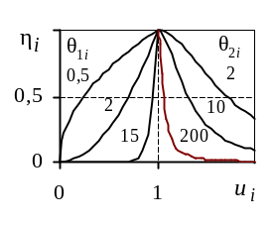
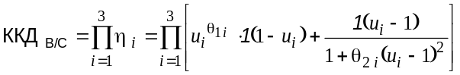, де 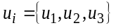 – безрозмірні перемінні, що інтегровано характеризують якість c, витрату q і тиск p води відносно їх оптимальних значень; 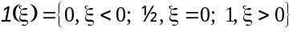 – симетрична одинична функція; 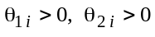 – параметри кривих 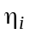 для опису змінних (рис. 3).
Рис. 3. Примірні графіки η_{i}
З підвищенням споживаючих характеристик величина «ККД_{в/с}» спочатку зростає, потім спадає. По якості води рекомендується вибирати 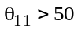.
Екологічна безпека для водопостачання (на вході – ЕБВ_{вх}, security) — стан джерел і систем водопостачання, за якого забезпечується захищеність здоров’я людини від небезпеки, зумовленої порушенням встановлених нормативів у сфері питного водопостачання; комплекс дій, станів і процесів, за яких утримується захищеність систем водопостачання та якості води в них від прямого чи опосередкованого впливу антропогенних і природних факторів. Водопровідна система виступає як «жертва», «приймач небезпеки» або потерпіла сторона, що відбиває загрози.
Екологічна безпека від водопостачання (на виході – ЕБВ_{вих}, safety) — стан навколишнього природного середовища (НПС), коли із заданою ймовірністю або іншою мірою небезпеки відвертається його погіршення через діяльність з водопостачання і виникнення внаслідок цього самої небезпеки для екосистем і людини. Водопровід постає як потенційна «загроза», «джерело небезпеки» для НПС і людей.
Загальна ЕБВ відображає обмін факторами екологічної небезпеки між НПС і комунальним водним господарством, а метою управління ЕБВ є досягнення системної збалансованості «безпеки для» і «безпеки від» питного водопостачання за рахунок оптимального розподілу наявних фінансових, матеріальних та інших ресурсів.
Аналізуючи ЕБВ на вході, слід додати ще одне визначення: екологічна безпека вод (ЕБ_{вод}) — стан захищеності водних екосистем та їх компонентів від загроз несприятливих наслідків з причин дії антропогенних і природних чинників. Тоді в загальному символічному вигляді можна записати складені логічні висловлювання:
БВ⊂(БВ_{тех}∨БВ_{с/г}∨ЕБВ), ЕБВ⊂(ЕБВ_{вх}∨ЕБВ_{вих}∨ЕБ_{вод}),
де ∨ – знак диз’юнкції (складання множин); a⊂b означає, що a є частиною b.
Слід відмітити, що ЕБВ не гарантує БВ, але створює для неї потрібні передумови. Тобто ЕБВ – необхідна, але недостатня умова БВ.
Основною складовою валового внутрішнього продукту (ВВП) в системі водопостачання є вода в грошово-матеріальному вираженні. Тому за аналогією з «ККД_{в/с}» системоутворюючим параметром ЕБВ призначено показник «ВВП_{в/с}» (водокористування, водоспоживання, переробка) чи умовний ВВП водопостачання.
Він оцінюється за результатами господарчої діяльності на рівні об’ємних величин через забір води Q_{З} з водних джерел: Q_{з}=Q_{Р}+Q_{зв}+Q_{В}, де Q_{Р} – реалізація води споживачам, Q_{ЗВ} – витрата зворотної води від споруд кондиціонування, Q_{В} – втрати води при транспортуванні. Причому Q_{Р} — корисна частина ВВП, що направлена на задоволення потреб населення; Q_{ЗВ}+Q_{В} — «шкідлива» складова ВВП («експорт в НПС»), яка спричиняє небажані наслідки для людей та довкілля.
Із прийнятої аксіоматики (а₁, p₃, p₄) випливає, що в господарській системі вода довго не затримується. Тобто питна вода – продукт споживання, для якого ВВП кількісно збігається з навантаженням системи водопостачання на довкілля.
Отже, важливим критерієм ефективної діяльності з покращання ЕБВ є зниження «ВВП_{в/с}» із переведенням зекономлених енергоресурсів, що витрачаються на багатократну перекачку мільярдів кубометрів води, в інші галузі економіки.
Звідси виходить базовий екологічний принцип «ВВП_{в/с}» – скорочення споживання ресурсів (води, електроенергії тощо) по всіх напрямках, включаючи реалізацію Q_{Р}, з синхронним зростанням енергетичної ефективності (ЕЕ_{в/с}).
Це обумовлює комплексну системоутворюючу модель «НЕП_{в/с}» (населення, екологія–економіка–енергоефективність, політика–право), або нову еколого-економічну політику водопостачання.
Вона полягає в забезпеченні споживачів питною водою, виходячи з економічно прийнятного рівня водоспоживання, підвищення енергоефективності та зменшення негативних наслідків для людини і довкілля, на підставі прийняття екологічної політики, підкріпленої правовими рішеннями з адаптацією українського водного законодавства до кращих зразків в країнах ЄС.
Модель «НЕП_{в/с}» не формалізується до чисельних оцінок, але вона порівнює управління із загальними критеріями:
,
де 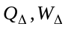 – відповідно не нульові прирощення витрат води та електроенергії.
Концепція прийнятного ризику (ПР) в питному водопостачанні міст: а) ризик, обумовлений господарчою діяльністю в сфері водопостачання, не повинен перевищувати ПР; б) витрати на підтримування ПР мають порівнюватися відповідно до доходів, одержаних від реалізації води; в) діяльність з водопостачання, що утворює ризик, більший за ПР, є неприпустимою незалежно від принесеної вигоди.
Ризик небезпеки, зокрема, може вираховуватись через добуток імовірності настання несприятливої події p і величини очікуваного збитку S від неї (табл. 1).
Таблиця 1
Імовірні оцінки категорії ризику
Імовірність події | Збиток від події | Небезпека ситуації | Ризик
0<p<1 | S=0 | Немає | r→ε≈0
p→0 | Великий | Немає | r→ε≈0
0<p<1 | S≠0 | Є | Є

Прикладом застосування концепції ПР є оптимізація точок і періодичності контролю якості води у водопостачальній мережі, а також припустиме відхилення показників відібраних проб від діючих нормативів протягом року, що згідно з ДержСанПіН «Вода питна ...» складає 95–98 % (р = 0,02÷0,05) за мікробіологічними показниками безпеки питної води.
Об’єкти забезпечення ЕБВ: якість життя людини, екологічний стан водних джерел, технологічні нормативи використання води, чинники впливу на елементи комунального водопроводу та його зворотної дії на довкілля.
Об’єкти управління ЕБВ виділяються методом агрегування подібних складових, незначно залежних за характером і критеріями функціонування. Основні з них (див. рис. 1): джерела водопостачання, споруди водопідготовки з відведенням зворотної води, розподільчі мережі з їх втратами води і підсиленням процесів підтоплення міст, реагентне господарство з можливими викидами хлору, аміаку тощо і відомчі гідроспоруди (підпірні греблі, водосховища) як екологічно небезпечні об’єкти.
Управління ЕБВ — розроблення і практична реалізація адміністративно-правових і техніко-економічних методів, спрямованих на досягнення прийнятного екологічного ризику ведення господарчої та іншої діяльності в сфері питного водопостачання. На рівні водного фонду воно покликане сприяти гармонійному безконфліктному поєднанню інтегрованого управління водними об’єктами і пріоритетності використання вод для питних потреб населення, визначеного законодавством України.
В основі ЕБВ виділено три кваліфікаційні ознаки (рис. 4): санітарно-гігієнічна – характеризує рівень забрудненості питної води і ступінь її небезпеки для здоров’я людей; екологічна – свідчить про екологічний стан водного об’єкта, що є джерелом водопостачання; загальна – об’єднує різноманітні складові ЕБВ одночасно у всій багатогранності соціальних, економічних та екологічних аспектів.
Системність досягається сумісним розглядом елементів ЕБВ як цілеспрямованих систем і вивченням можливостей цих систем та взаємовідносин між цілями та засобами їх реалізації. Комплексність формується послідовною інтеграцією: водопровідні комплекси ⎯→ комунальне водне господарство ⎯→ водне господарство регіонів України.
Рис. 4. Схематичне представлення ЕБВ і основних ознак при управлінні нею
ЕБВ
Екосистемна ознака
Санітарно-гігієнічна ознака
Загальна ознака
Пріоритет
питного водопостачання
Інтегроване управління водними об’єктами
Екологічна
безпека вод
Безпека водопостачання
Виходячи із законів розвитку технічних систем, на яких базуються, зокрема, теоретико-практичні механізми вирішення винахідницьких задач, сформульовано системотехнічні закономірності екологічно безпечного функціонування та розвитку водопостачальних комплексів (як великих і складних інфраструктур міст):
z₁) про повноту складу, працездатність і узгоджений ритм роботи елементів з безперервним рухом води через усі взаємодіючі частини з її мінімальними втратами;
z₂) удосконалення системи в напрямку збільшення ступеня своєї ідеальності;
z₃) нерівномірний розвиток компонентів системи, що породжує неритмічну зміну станів її частин та обумовлює вибір пріоритетних напрямків покращання водопостачання, насамперед, відновлення водопровідної мережі як уразливого складника;
z₄) зростання ступеня динамічності системи та перехід до гнучких структур і режимів роботи, що пристосовуються до змінювання умов зовнішнього середовища;
z₅) перехід в «надсистему» на рівні водних об’єктів при досягненні граничного економічно прийнятного стану організації макросистеми водопостачання, що обумовлює здійснення заходів з екологічної безпеки водних джерел.
Сформульовано методологічні принципи (P) забезпечення ЕБВ:
P₁ цільовий ~ наближення технологій виробництва питної води та обсягів її споживання населенням до стандартів ЄС;
P₂ мінімуму ~ змінення пріоритетів від нарощування потужностей водопроводів до мінімізації подачі, втрат, неврахованих витрат і надмірних напорів води в мережі, ушкоджень на трубопроводах, питомих витрат електроенергії тощо;
P₃ різноманіття ~ збільшення стійкості системи життєзабезпечення міст за рахунок зростання різноманіття видів питного водопостачання та функціонально-додаткового поширення їх компенсаційних можливостей у кризових ситуаціях;
P₄ невизначеності ~ якість води та екологічну безпеку систем питного водопостачання з їх стохастичними особливостями немає як гарантувати, але можна підвищувати ймовірність їхнього досягнення та знижувати несприятливі ризики;
P₅ повноти ~ зміст ЕБВ повинен становити цілісну систему – від водного об’єкта до споживача на всіх стадіях виробництва та використовування води;
P₆ відповідності ~ екологічна безпека водопостачання забезпечується такою конструкцією системи, що мінімізує техногенний ризик, є найпростішою для виконання покладених на неї функцій, адекватно реагує на зовнішні фактори навколишнього середовища та оптимальна за витратами матеріалів і енергії;
P₇ профілактики ~ удосконалення екологічної безпеки на регіональному й національному рівнях доцільніше і дешевше, ніж тимчасове усунення наслідків реалізованої небезпеки з витрачанням матеріальних ресурсів на безпеку водопостачання;
P₈ водного синергізму ~ якість життя і благополуччя людини залежать не від окремих лімітованих показників якості питної води, але й від синергічного ефекту дії всієї сукупності хімічних і біологічних її вмісних компонентів одночасно.
Дослідження ЕБВ у кількісному відношенні так чи інакше пов’язані зі стійкістю системи, що потребує уточнення цього поняття.
Стійкість системи питного водопостачання — спроможність системи зберігати свою цілісність і режим функціонування, коли кількість споживачів і час, за який вони не одержують воду нормативної якості в необхідній кількості, не перевищує заданої величини прийнятного ризику.
Останній випливає з постулату p₈ і відображається визначенням певної групи людей, у яких виникають негативні ефекти з їх повторюваністю і тривалістю в часі.
Підтримання стійкості передбачається навіть в екстремальних умовах з режимним переведенням системи на обмежене водопостачання і поширенням децентралізованих форм поставки води (див. принцип P₃).
Викладені теоретичні положення створюють науково-методологічні передумови для визначення підходів щодо управління екологічною безпекою водопостачання міст із подальшим розробленням та впровадженням технічних рішень.
У третьому розділі «ЕБВ у загальній ієрархії управління водними об’єктами та розвитку комунального водного господарства» досліджуються умови формування ЕБВ на зовнішньосистемному рівні. На вході системи ЕБВ_{вх} розглянуто як цільовий результат інтегрованого управління водними об’єктами та представлено через взаємодії населення, комплексів водопостачання, водних і техногенних об’єктів (табл. 2).
Деякі типові види взаємодії: Н⇒ВО – забруднення; Н⇒ТО – тероризм; Н⇒СВ – самовільне підключення; ВО⇒ТО – повені, руйнування, затоплення; ВО⇒СВ – заростання трубопроводів, внесення забруднюючих речовин; ТО⇒СВ – електрохімічна корозія трубопроводів; СВ⇒Н – якість життя, здоров’я людини; СВ⇒ТО – підтоплення територій; СВ⇒ВО – вичерпання водних ресурсів, скидання зворотної води.
Таблиця 2
Безпека водопостачання у взаємодії населення (н), систем водопостачання (св), водних (во) и техногенних (то) об’єктів
 | Н | ВО | ТО | СВ
Н |  Н  | Н⇒ВО | Н⇒ТО | Н⇒СВ
ВО | ВО⇒Н |  ВО  | ВО⇒ТО | ВО⇒СВ
ТО | ТО⇒Н | ТО⇒ВО |  ТО  | ТО⇒СВ
СВ | СВ⇒Н | СВ⇒ВО | СВ⇒ТО |  СВ 
Примітки: х – безпосередній вплив через водопостачання; х – опосередкована дія.
В основу інтегрованої схеми регулювання ЕБВ покладено поетапний перехід: від ізольованого стеження за діями на окремих складових водогосподарської системи – до всебічного контролю; від роздільного управління виробничими комплексами – до сумісного скоординованого керування; від неузгодженої регламентації водоохоронної діяльності на техніко-економічному і законодавчому рівнях – до узгодженого регулювання.
У цьому випадку рівною мірою враховуються інтереси всіх водокористувачів. Однак при впровадженні заходів з охорони вод перевага має віддаватися таким, що покликані забезпечити досягнення найбільшого ефекту в джерелах питного водопостачання. У багатокритеріальних задачах з оптимізації водоохоронних заходів це досягається введенням в цільові функціонали відповідних вагових коефіцієнтів. Подібне стосується і міської території по об’єктах підсистеми розподілу води.
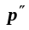
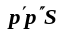
Для чинників небезпеки на джерелах водопостачання в дисертації встановлено загальні принципи щодо оцінки екологічного ризику та запобігання аварійним ситуаціям в контрольних створах.
Рис. 5. Схема виникнення
аварійних ситуацій і ризику порушення водопостачання з поверхневих джерел
Шкідлива
дія вод
Забруднення водних об’єктів
Аварії
Небезпека для
джерела водопостачання
Уразливість
системи водопостачання
Ризик
Поняття «аварія на водних об’єктах», що використовується у Водному кодексі без визначення, трактується на стику двох процесів (рис. 5): шкідливої дії вод при руйнуванні гідротехнічних споруд із утворенням хвилі прориву та забруднення водних об’єктів у випадках залпового скидання шкідливих сполук від екологічно небезпечних підприємств і накопичувачів зворотної води.
Відповідний ризик для системи водопостачання дорівнює добутку ймовірностей 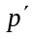 – виникнення негативних процесів у водному джерелі та 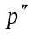 – уразливості системи (її неспроможності встояти перед небезпекою), помноженому на величину збитків від події S у вигляді можливих фінансово-економічних і соціальних втрат.
Надалі ретельно аналізується одне з принципових і поки що незавершених питань щодо удосконалення управління водними об’єктами. Показано, що виняткова орієнтація на басейновий принцип, що нині активно пропагується, методологічно не може вважатися абсолютно вірною та єдино правильною.
Географічна та екологічна цілісність крупних регіонів України визначально передбачає системний комплексний підхід до вирішення задач управління різними природоохоронними програмами і господарськими агломераціями.
Екологічна ситуація помітно варіюється по територіях, тому на базі їх типізації можна намічати основні напрямки регіональної політики у водогосподарському секторі, а також рух найрізноманітніших фінансових потоків, приділяючи особливу увагу неблагополучним районам з високою водоємністю господарства та низькою ефективністю використання води.
Виходячи з географічної нерозривності просторових утворень, управління використанням і охороною вод на таких територіях доцільно розглядати з точки зору погодженості двох взаємно доповнюючих підходів: басейнового, що склався по відношенню до природного розподілу водних об’єктів, і регіонального, що сформувався в результаті того чи іншого відокремлення території.
Це може бути не тільки адміністративно-територіальний розподіл країни, але й географічний – з окресленням характерних природоохоронних ознак, зон чи об’єктів, виробничий – з виділенням господарських комплексів за особливими небезпеками та екологічними ризиками, економічний – щодо регіонів народногосподарського значення тощо. Сюди ж відноситься і водогосподарське районування з поділенням басейну на крупні частини, водогосподарські райони, їх локальні ділянки. При цьому стрижневою основою, безумовно, залишається річка, а безпосереднє керівництво здійснюється басейновими органами за участі територіальних громад.
У загальній структурі управління розвитком комунального водного господарства окреслено самостійну систему стратегічного водогосподарського менеджменту (СВМ) – систему управління, що включає керовані процедури, процеси та ресурси для визначення пріоритетів і здійснення перспективної політики у водопостачанні. Для окремих підприємств СВМ зв’язаний з екологічним менеджментом у частині спеціального водокористування та додержання нормативів використання води.
З іншого боку, СВМ питного водопостачання виходить за рамки звичайного екологічного менеджменту для підприємств інших профілів спеціалізації і охоплює (рис. 6): на регіональному рівні – басейнову водогосподарську політику і водоохоронні заходи щодо забезпечення потрібного санітарно-гігієнічного та екологічного стану в питних джерелах; на муніципальному рівні – програми з поліпшення якості питної води, інженерну екологію міст, регулювання взаємовідносин між виробниками, постачальниками та виконавцями послуг з водопостачання; на об’єктному рівні – удосконалення використання води абонентами (нормування, обліку, економічного стимулювання) та ін.
Методологічна база сучасного водогосподарського менеджменту тільки зароджується.
Стратегічний водогосподарський менеджмент (СВМ)
Предметна орієнтація
Об’єктна орієнтація
Регіональна політика в сфері питного водопостачання
Цільові муніципальні програми з поліпшення якості води
Господарсько-економічна діяльність підприємств
Водогосподарський комплекс території
Джерела водопостачання, очисні споруди
Споживачі води
Водогосподарські системи міст
Рис. 6. Сфера застосування СВМ
у галузі питного водопостачання міст
Адміністративні рішення
Експертні оцінки
Території міст
Тому на цілісних комплексах і підприємствах водопостачання його формування пропонується починати з методичних підходів, викладених у міжнародних системних стандартах: екологічного менеджменту (ISO 14000), управління якістю продукції (ISO 9000), професійної безпеки і здоров’я (OHSAS 18000) – з виділенням водного фактора та оцінкою чинників підприємств, що впливають на здоров’я людей, міську інфраструктуру і довкілля.
У четвертому розділі «Форми оптимального управління ЕБВ» викладено результати досліджень із практичного регулювання ЕБВ відносно її зовнішньосистемної оболонки – на рівні водних об’єктів і міських територій.
Спираючись на системотехнічні закономірності (z₂, z₄, z₅) та принципи (P₅, P₆), розглянуто селективний багаторівневий водозабір як форму управління ЕБВ залежно від вертикальної стратифікації якості води у водоймі.
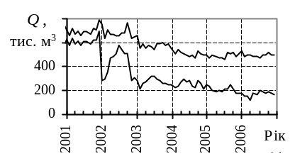
Він дозволяє не тільки поліпшити склад і властивості питної води, але й мінімізувати скидання зворотної води з очисних споруд. Одночасно вирішуються економічні завдання щодо зниження витрат реагентів і споживання електроенергії на перекачування води.
Рис. 7. Забір вихідної Q_{З}/10 і скид зворотної води Q_{ЗВ} станції «Дніпро»
Q_{ЗВ}
Q_{З}/10
Рік
Впровадження модернізованого ярусного водозабору в 2002 р. на водопровідному комплексі «Дніпро» дозволило вдвічі скоротити об’єм зворотної води (рис. 7) та одночасно зменшити в ній вміст забруднюючих речовин (алюмінію, хлоридів, нітритів та ін.) і показник біохімічного споживання кисню.
Проведено також аналіз особливостей водовідведення з відстійника з урахуванням природного притоку води і допустимих скидань зворотної води у водоприймач.
Він дозволяє науково обґрунтувати фактичне навантаження комунальних підприємств на навколишнє середовище при водовідведенні.
Експериментально встановлено, що вміст більшості забруднюючих речовин у вихідній та зворотній воді на очисних спорудах практично не розрізняється (за винятком завислих речовин) і має загальні тенденції змінення (рис. 8) з достатньо високими коефіцієнтами лінійної кореляції між показниками: r=0,91÷0,96.
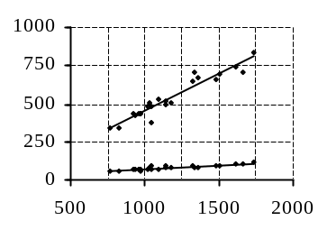
Окремо представлено розроблений метод оптимального регулювання руслового стоку каскадом долинних транскордонних водосховищ, що відповідає принципам P₅, P₆. Головна його відзнака від існуючих методів полягає в спрямованості на вирішення багатокритеріальної оптимізаційної задачі: запобігання повеням в нижніх б’єфах і одночасне створення найбільш сприятливих умов щодо якості води у питних водозаборах – перш за все її каламутності, обумовленої поверхневим стоком.
SO₄^{–2≈}0,484⋅M–30,5
Cl^{–1≈}0,049⋅M+24,1
С,
г/м³
М,г/м³
Рис. 8. Співвідношення концентрації С сульфатів і хлоридів у зворотній воді станції «Дніпро» з мінералізацією М вихідної води на водозаборі
Для модельних гідрографів 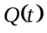 застосовано різні геометричні криві (двоввігнуті, біноміальні та ін.), параметри яких θ ідентифікуються за попередніми даними фактичних витрат води 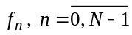 методом найменших квадратів 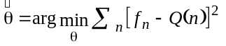.
Точність наближення гідрографів до реальних даних оцінюється по відхиленнях витрати – 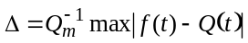 та об’єму води – 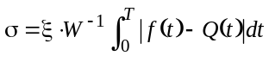 під час повені 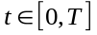, де ξ=0,0864 – перевідний коефіцієнт одиниць вимірювань; 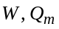 – прогнози об’єму (млн м³) і максимальної витрати води (м³/с) повені; 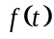 – безперервна за часом функція, перетворена розкладанням 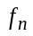 в ряд Фур’є:
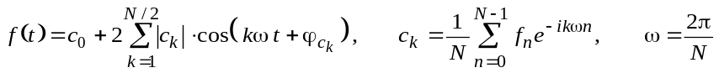,
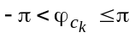 – аргумент комплексного числа 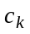, рад.; 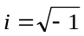 – мнима одиниця.
Пропуск води на гідровузлах регулюється таким чином, щоб не допускати різких коливань її рівня в нижніх б’єфах, забезпечуючи такі умови скидання:
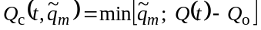, 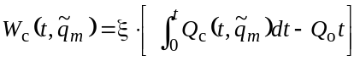,
де 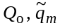 – меженна і оптимальна витрата води, що пропускається транзитом, м³/с.
З технічних причин функція 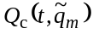 не є безперервно диференційованою за часом (її похідна має точки розриву першого роду), тому для двох водосховищ додатково розв’язуються одномірні задачі мінімізації 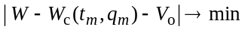 по 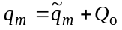, де 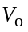 – вільна ємкість водойми перед початком сніготанення.
Викладений підхід дозволяє оперативно вносити необхідне коректування в режими роботи гідроспоруд і звести до мінімуму негативні наслідки повені в створах питного призначення за рахунок регулювання транзитних витрат 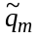 води, що має порівняно добру якість після зимового льодоставу. Цей підхід упроваджено для регулювання наповнення Бєлгородського і Печенізького водосховищ.
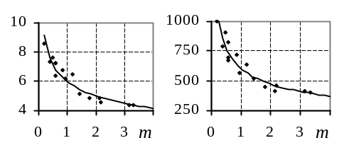
На прикладі Краснопавлівського наливного водосховища визначено також оптимальну кратність водообміну
Ж≈5,98⋅m^{–0,26}
М≈605⋅m^{–0,35}
R²=0,92
R²=0,91
Ж, г-екв/м³
М, г/м³
Рис. 9. Залежність жорсткості Ж та мінералізації М води на питному водозаборі від кратності обміну m в Краснопавлівському водосховищі;
R² – коефіцієнт множинної детермінації
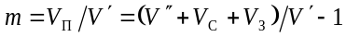
з встановленням емпіричних залежностей сольового складу від основних приходно-витратних характеристик водного балансу (рис. 9); V', V'' – об’єми заповнення водойми до і після поновлення води; V_{П}, V_{С}, V_{З} – об’єми подачі, скидання в нижчий б’єф і забору води споживачами. Це створює передумови для внесення змін до технологічного регламенту роботи насосних станцій каналу Дніпро–Донбас з поліпшенням санітарно-гігієнічних умов для питного водопостачання.
Для картографічного моделювання розвитку небезпечних процесів у комунальному водному господарстві запропоновано використовувати спеціалізовані географічні інформаційні системи (ГІС). В їх основі лежать найголовніші атрибутивні бази даних: опорний блок – ліцензійні топографічні електронні карти України (М 1:500000) і тематичні шари, що характеризують екосистему поверхневих вод, природно-кліматичні умови, водокористувачів, полігони відходів, забрудненість ґрунтів, комунікації тощо. Карти доповнюють різноманітні характеристики водопровідних підприємств: схеми транспортування води, розташування екологічно небезпечних об’єктів хлорного господарства, забудова міст, просторова структура водоспоживання, інженерні мережі, ділянки їх підвищеної пошкоджуваності з впливом на довкілля і зміною мікробіологічних показників якості питної води та ін.
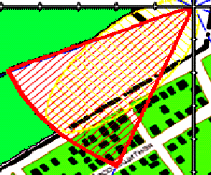

Практичне використання ГІС-технологій розглянуто для моніторингу поверхневих джерел питного водопостачання, прогнозування аварійного розповсюдження «хлорної хвилі» (рис. 10) та розрахункових зон затоплення при можливих аваріях на екологічно небезпечних хлорвмісних або гідротехнічних спорудах водопровідних підприємств. На прикладі Харківської області складено методику синтезу інформаційно-довідкових моделей регіонального рівня на основі вихідної інформації в Arc/View-платформі, що є провідною в урядовій аналітичній системі з питань надзвичайних ситуацій.
Вертикальна стійкість повітряІзотерм.
Глибина (км)0,259
Площа можлив. впливу (км²)0,02627
Прогнозована площа (км²)0,01175
Прогнозована ширина (км)0,109
Час підходу0:02:25
Час випарування (год)20,9
Сектори1 2 3
Можливі втрати: легкі30
середньої важкості48
Рис. 10. Комп’ютерний фрагмент
ГІС-прогнозування «хлорної хвилі»
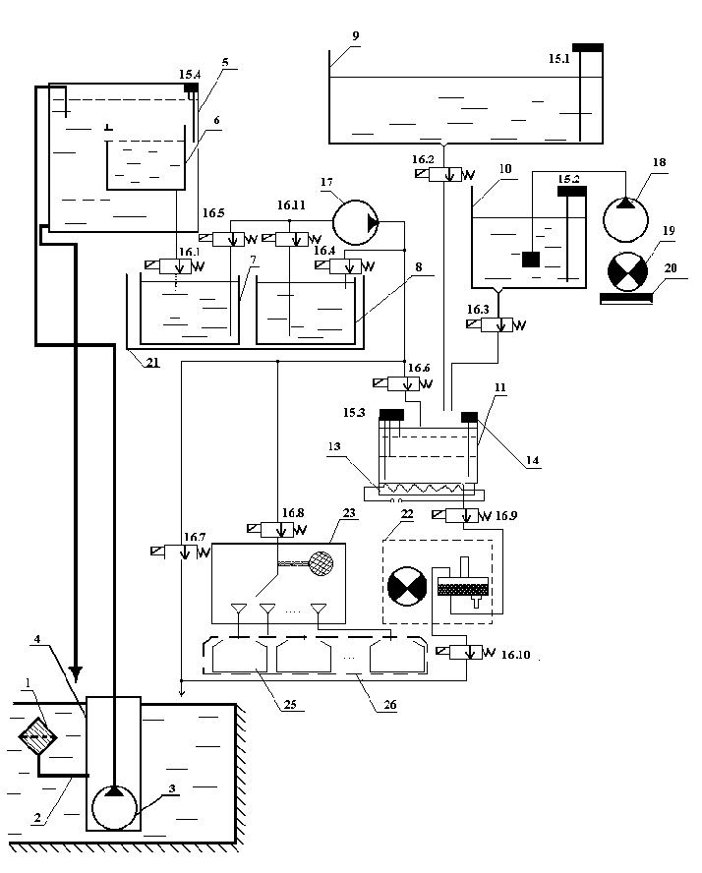
Виходячи з теоретичних положень (p₁, p₂, p₇, z₄, P₄, P₈), для більш надійного виявлення забруднення водних об’єктів розроблено автоматичний пост безперервного спостереження за станом поверхневих вод АПБС-ПВ (рис. 11) за реакцією біотест-об’єкта – культури зелених мікроводоростей Scenedesmus або Chlorella.
Рис. 11. Функціонально-гідравлічна схема автоматичного поста АПБС-ПВ
14
11
18
19
20
10
8
9
1
4
2
3
5
6
7
13
15
16
16
16
15
16
16
25
26
15
23
22
17
12
24
21
16
16
Для оцінці токсичності води використовується метод контролю процесів газообміну водоростей з оцінюванням їх функціональних показників (активності фотосинтезу і дихання), що вимірюються срібно-платиновим датчиком 24 по змінах у суспензії вмісту розчиненого кисню.
Функціонально пост складається з блоків: відбору та подачі води (1÷4), підготовки (5÷8, 17) і зберігання (21, 25, 26) проб, культиватора водоростей (10, 12, 18÷20), вимірювальної системи (9÷14, 22÷24), управління і комутації (15, 16), індикації та реєстрації результатів вимірювання, оповіщення і сигналізації. Дослідний зразок після випробування встановлено на Печенізькому водосховищі. Технічні можливості поста дозволяють його підключення до регіональної системи екологічного моніторингу.
У п’ятому розділі «Математичні моделі якості води в поверхневих джерелах водопостачання» розглянуто аналітико-статистичний підхід до моделювання процесів формування якості води для вирішення завдань щодо підвищення рівня ЕБВ_{вх} на вході систем, що відповідає методологічним засадам (z₅, P₅, P₇). Головна спрямованість моделей полягає в їх використанні для управління складом і властивостями вихідної води в питних джерелах. Одночасно знімається протиріччя між складністю моделей та їх придатністю для застосовування в оптимізаційних задачах.
Неусталені процеси моделюються виходячи з гіпотези про можливість заміни одномірного диференціального рівняння поздовжньої дифузії в частинних похідних 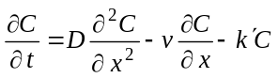 еквівалентним комбінованим оператором у вигляді n однакових аперіодичних ланок із зосередженими параметрами – загальним запізнюванням τ і постійною часу Т (часу перехідного процесу), де 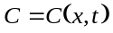 – концентрація речовини, усереднена за поперечним перетином водного потоку, г/м³; 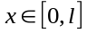 – координата уздовж водотоку, м; t – час, с; v – швидкість руху води, м/с;
D – коефіцієнт поздовжньої дисперсії, м²/с; 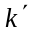 – коефіцієнт неконсервативності, с^{–1}.
При заданій умові на лівій межі ділянки водотоку 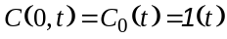 перехідна функція 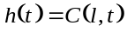 в створі 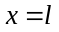 достатнього перемішування дорівнює
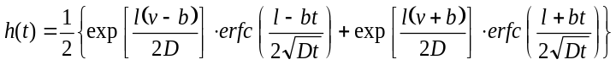,
де 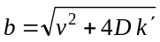, 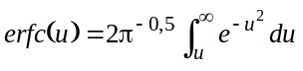 – додатковий інтеграл ймовірності, 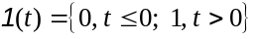 – асиметрична одинична функція.
Доведено, що при 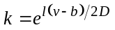 нормовані перехідні функції 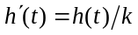 і оцінюючого оператора 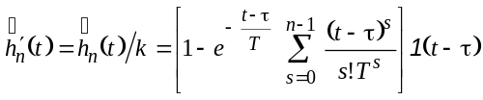 задовольняють рівнянням 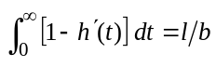 і 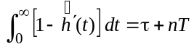, звідки 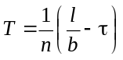.
Методом машинного експерименту на ЕВМ встановлено, що параметри апроксимуючого комбінованого оператора залежать від безрозмірної величини 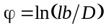 і можуть обчислюватись за емпіричними формулами (рис. 12):
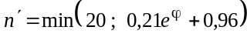, 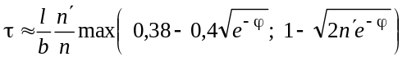,
виходячи з умови мінімізації середньоквадратичної похибки
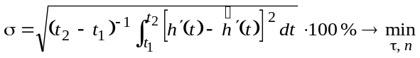, де n – ціла частина від , 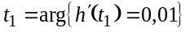, 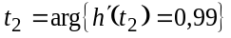. У робочому діапазоні 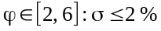.
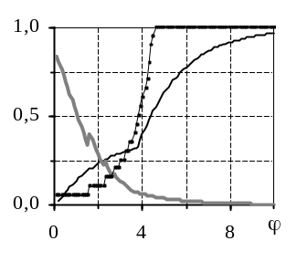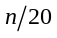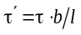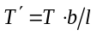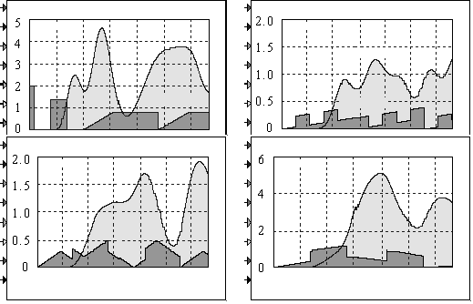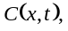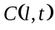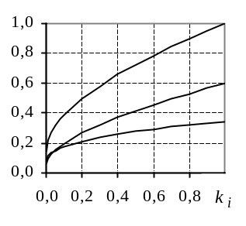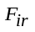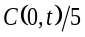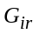
Рис. 13. Моделювання процесу переносу речовин у діалоговій візуальній оболонці VisSim
0 5 10 15 20 25 t, год
Рис. 12. Залежність безрозмірних параметрів комбінованого оператора від величини ϕ
Рис. 14. Графіки безрозмірних функцій
f_{i}, F_{ir}, G_{ir} – при k_{r} = 0,4
г/м³
За умови 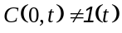 розрахунковий процес визначається через згортку Стілтьєса 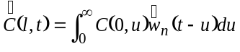, де 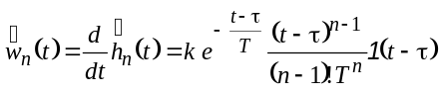 – імпульсна перехідна функція оператора, u – допоміжний час інтегрування.
Описаний підхід дозволяє використовувати для дослідних і практичних задач добре розроблений апарат теорії систем автоматичного регулювання, зокрема, програмний продукт динамічного моделювання VisSim (рис. 13: D=5м²/с, v=0,1м/с, =2⋅10^{–6}с^{–1}, l=3км, b=0,1002м/с, τ=2,85год, T=0,42год, n=13, k=0,94, ϕ=4,1).
Усталені процеси формування якості води вивчаються на прикладі багатокомпонентних моделей. Компоненти – це окремі речовини або їх сполуки, що знаходяться в товщі води, в самостійних формах планктону (бактеріо-, фіто-, зоо-), у донних відкладеннях, у дощовій і сніговій воді поверхневого стоку тощо.
Хай i∈[1,I] індексує послідовну трансформацію компонентів, кожен з яких додатково перетворюється по  паралельних напрямках, 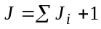.
Визначення: а) Оборотний послідовно-паралельний процес трансформації компонентів P(I,J) — почергове перетворення вихідного (i=1) та всіх проміжних (i>1) компонентів у будь-якому напрямку одночасно для всіх i∈[1,I] та j∈[1,J].
б) Підрівень p(I,J) процесу P(I,J) — система взаємного масового обміну I компонентів між собою, іншими підрівнями і зовнішніми джерелами (рис. 15).
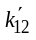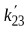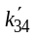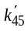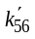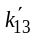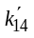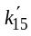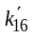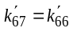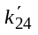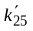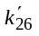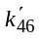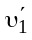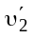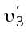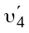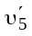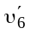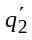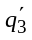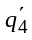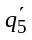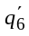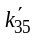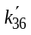
Рис. 15. Граф підрівня розімкненого оборотного послідовно-паралельного процесу
трансформації компонентів: —— дуальні внутрішні зв’язки; ––– зовнішні зв’язки
C₁
C₂
C₃
C₄
C₅
С₆
Досліджувана система диференціальних рівнянь для підрівня p(I,J) має вигляд
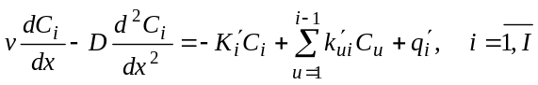, де 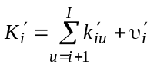 – узагальнений коефіцієнт трансформації i-го компонента, с^{–1}; 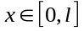, м; 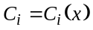, г/м³; 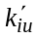 – дуальний коефіцієнт взаємної трансформації між парою i, u-х компонентів даного підрівня: 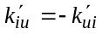, 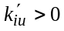 при i→u, 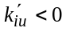 при u→i, 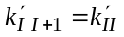, с^{–1};
– інтенсивність привнесення i-го компонента із зовнішніх джерел, г/(м³⋅с).
Аналітичне рішення системи для x=l визначається співвідношеннями:
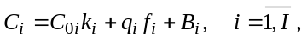
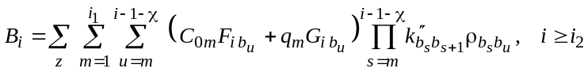,
, 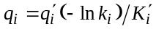,
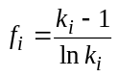, 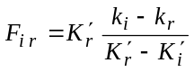, 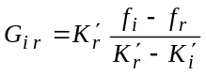,
де 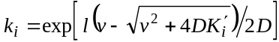 – коефіцієнт консервативності; 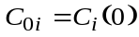; 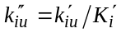 – нормований (безрозмірний) дуальний коефіцієнт трансформації між парою i, u-х компонентів; 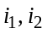 – номери вузлів відповідно перед першою і після прикінцевої віддаленої вершини графа в z-у стовпці матриці взаємозв’язків 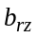.
Остання включає всі можливі послідовно-паралельні зв’язувальні безперервні ланцюжки від першого до I-го кінцевого компонента. Матриця синтезується «генератором взаємозв’язків» шляхом послідовного виключення спочатку будь-якого одного вузла графа 1<u<I, потім будь-якої пари незбіжних вузлів і так далі до видалення =I–2 вершин та збереження останнього короткого зв’язку з дугою 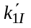.
Функції 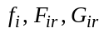 – випуклі, близькі до лінійних у широкому діапазоні мінливості (див. рис. 14) і можуть бути замінені лінійними оцінками відносно :
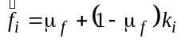, 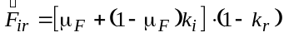, 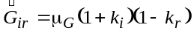,
де 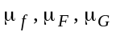 – параметри, що задають кут нахилу ліній апроксимації і визначаються за емпіричними формулами:
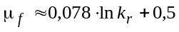; 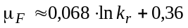; 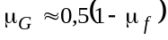,
або дорівнюють: 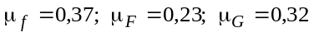 – без прив’язки до коефіцієнта 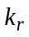.
Вживання цих рівнянь дозволяє для кожного i-го компонента виділити коефіцієнт консервативності та представити модель таким чином:
, 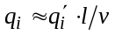,
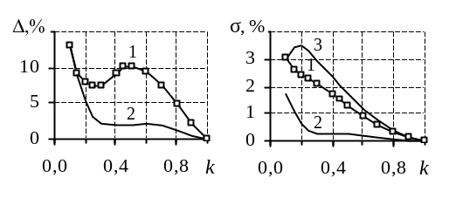
де величини 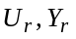 не містять і включають доданки, що залежать від параметрів компонентів r<i, у тому числі лінійно від концентрацій 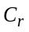. Адитивні параметри 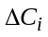 сукупно характеризують неконтрольовані фактори і похибки моделювання в попередні моменти часу, що сприятиме здійсненню розрахунків в умовах обмеженості гідрохімічної інформації.
Рис. 16. Максимальні абсолютні Δ та середньоквадратичні σ відхилення:
1 – концентрацій компонентів; 2 – те ж саме
після ідентифікації
; 3 – зміщення оцінок
Для послідовної ідентифікації параметрів 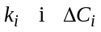 за даними натурних вимірювань у міру зростання індексу i придатні регресійні методи.
Результати оцінювання похибок моделювання I=6 компонентів із зовнішніми зв’язками 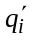 (рис. 16) можна вважати прийнятними для виконання інженерних обчислювань.
Викладений підхід використовується надалі для моделювання перетворення азотовмісних компонентів, сумісної трансформації азот-фосфорних біогенних елементів, розчиненого кисню тощо з урахуванням досліджень Є.В. Єременка.
Усі моделі доведені до рівня аналітичних залежностей, уніфіковані, компактні, прості в експлуатації та процедурах ідентифікації, дозволяють маніпулювати їх складністю. Вони не є ідеальними (див. аксіому а₃), але сповна придатні для вирішення задач оптимізації: від оперативного регулювання якості води у створах питного призначення до довгострокового планування водоохоронних заходів.
У шостому розділі «Практичні аспекти управління ЕБВ на внутрішньосистемному рівні» наведено результати досліджень прикладного напрямку, спрямовані на реалізацію моделі «НЕП_{в/с}» на підставі теоретичних висновків (p₃, p₅, z₂, z₃, P₁, P₂, P₆). Відмічено, що сучасні системи централізованого водопостачання є значними енергоємними об’єктами з огляду на кількість продукту, що переробляється та переміщується. Тому ефективне витрачання електроенергії потрібно розглядати як базовий складник їх загальної еколого-економічної безпеки.
Енергозбереження в таких системах є важливим, але не визначальним, оскільки може досягатися штучним зменшенням подачі води.
В основу оцінювання енергетичної ефективності покладено принципово новий підхід з обчислюванням її показника 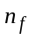 за відносною зміною питомої витрати електроенергії 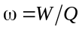 у порівнянні з деякою базовою величиною 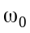 (галузевим нормативом, фактичним значенням у попередній час тощо):
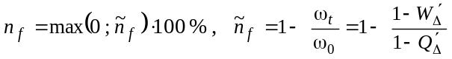, 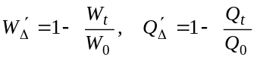,
де W – споживання електроенергії, Q – витрата води, 0 і t – індекси часу.
Споживана електроенергія витрачається на виконання роботи з переміщення води: а) уздовж трубопроводів – на подолання гідравлічного опору; б) по вертикалі – на утворення потрібних напорів води. Отож галузевий показник енергоефективності функціонально пов’язаний з метричними характеристиками міст України: 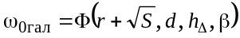, де r – віддаленість джерел, км; S – площа території з централізованим водопостачанням, км²; d – середній діаметр мережі, м; 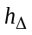 – різниця геодезичних відміток, м; 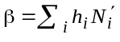– показник компактності проживання населення; 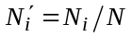 – частина людей, що проживають у будинках висотою .
Запропонований спосіб розрахунку дозволяє диференціювати структуру споживання електроенергії, оцінювати ефективність її витрачання в цілому по системах міст або їх окремих елементах, формувати і реалізовувати управлінські дії щодо оптимізації інтегрованого внутрішньосистемного показника «ККД_{в/с}».
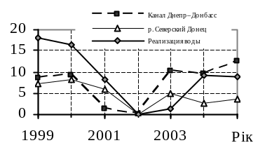
На прикладі системи групового водопостачання Харківської області виконано аналіз енергоефективності в порівнянні з 2002 р. (рис. 17), а також водного балансу та структури використання води. Визначена основна складова непродуктивних витрат – втрати води в підсистемі подачі й розподілу (ПРВ) внаслідок ушкоджень на трубопроводах і прихованих витоків. Виявлено, що зі зменшенням технологічних витрат води норматив ПРВ збільшується на відміну від нормативу використання води (рис. 18). Тобто впровадження нових технологічних рішень призводить у балансі підприємства до зростання питомих втрат по системі ПРВ.
Канал Дніпро–Донбас
р. Сіверський Донець
Реалізація води
Рис. 17. Енергоефективність n_{f}
системи водопостачання м. Харкова – на реалізацію і подачу питної води від віддалених джерел
n_{f},%
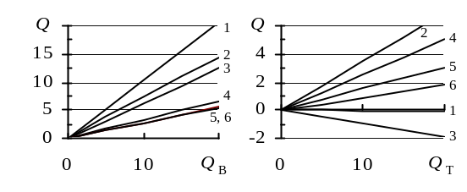
Технологічні нормативи використання води покладено в основу для розрахунку обсягів робіт з відновлення водопровідних мереж. Щорічний середній приріст нормативних втрат води за перші 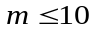 років дорівнює 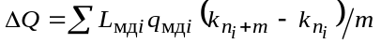,
Q, %
Q, %
Q_{В}, %
Q_{Т}, %
Рис. 18. Зміна показників Q зі збільшенням
загальних втрат Q_{В} і технологічних витрат води Q_{Т}:
1 – втрати води в системі ПРВ Q_{ПРВ}; 2 – сумарна
витрата води Q_{Σ}; 3 – норматив ПРВ
;
4 – норматив використання води
;
5 – забір води Q_{З}; 6 – нормативна подача води Q_{П}
де м, д, i – індекси підсумовування по матеріалах, діаметрах і термінах експлуатації водопровідних труб; q – нормативний витік води з нової труби, тис. м³/рік на 1 км; L – протяжність трубопроводів, км; n – фактичний час їх експлуатації, рік; 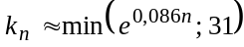 – коефіцієнт збільшення витоків води.
Довжина зношених мереж, що відновлюються, визначається інверсійним переходом 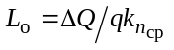, 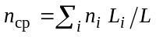. Допустимі витоки q беруться окремо по кожному матеріалу труб на їх середній діаметр чи усереднюються для усіх труб по протяжності 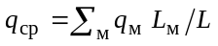 на середній діаметр мережі 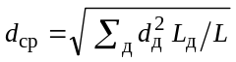.
Розділення сумарної протяжності 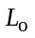 відновлення мережі, наприклад по чавуну, здійснюється через фізичні об’єми (м³) труб 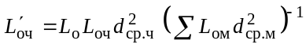.
Розроблений метод дозволяє здійснювати реконструкцію водопровідних мереж з мінімальною довжиною, що гарантує зменшення втрат води, запобігає руйнуванню водопровідної системи і сприятиме забезпеченню належного рівня ЕБВ.
Результати розрахунків для м. Харкова при 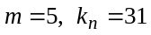 наведено в табл. 3.
Поки відновлення мереж не досягне розрахункових показників, система ПРВ за технічними критеріями стійкості виходитиме за межі можливої стабілізації, входячи в зону руйнівного ризику. Збільшення ефекту з оптимізацією витрат дає адресна перекладка трубопроводів на найбільш аварійних їх ділянках.
Таблиця 3
Нормативно-розрахункове відновлення водопровідних мереж м. Харкова
Показники | Матеріали труб |  |  | Усі  мережі
Показники | Чавун | Сталь | Інші | Усі  мережі
Протяжність водопровідних мереж L, км | 1499,2 | 451,2 | 4,6 | 1955,0
Середній вік n_{ср}, рік | 42,7 | 35,2 | 16,8 | 41,0
Середній діаметр d_{ср}, м | 0,27 | 0,77 | 0,68 | 0,44
Об’єм трубопроводів V, тис. м³ | 87,4 | 212,1 | 1,7 | 301,2
Зростання нормативних втрат води ΔQ, тис. м³/рік | 984,9 | 576,0 | 1,6 | 1562,5
Нормативно-допустимий витік q з нових труб середнього діаметра, тис. м³/рік на 1 км | 0,8494 | 0,7027 |  | 0,9645¹
Мінімальна протяжність відновлення мереж:  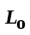 на середній діаметр по матеріалах, 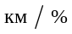 | 37,4  2,5 | 26,4  5,9
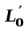 на середній діаметр усієї мережі, | 7,8  0,5² | 44,5  9,9 |  | 52,3  2,7
Примітки:
¹ Усереднений витік q_{ср} питомою вагою по довжині сталевих і чавунних труб d_{ср}=0,44 м.
² В частках від сумарного обсягу відновлення мережі.
У додатках наведено допоміжні таблиці, програмно-ілюстративні форми комп’ютерного моделювання і ГІС-технологій, а також документи щодо впровадження результатів роботи та зазначення особистого внеску здобувача в наукові праці, опубліковані зі співавторами.
ВИСНОВКИ
Дисертація є закінченою науково-дослідною роботою. В ній наведено теоретичне узагальнення та нове розв’язання актуальної наукової проблеми забезпечення екологічної безпеки систем питного водопостачання міст (ЕБВ) і розроблено форми оптимального управління нею із застосуванням математичних моделей, інформаційних технологій та найкращих доступних технічних рішень, що спрямовані на покращення умов життєдіяльності населення та стану довкілля.
- Створено науково-методологічні передумови ЕБВ із формулюванням постулатів, принципів, визначень і системотехнічних ознак.
Запропонована аксіоматика визначає ключові поняття про евентуальну небезпеку діяльності з питного водопостачання, недосягнення абсолютної сталості водопостачальних систем, їх екологічні протиріччя тощо.
- З еколого-системних позицій розроблено теоретичні основи ЕБВ як дуальної взаємопов’язаної проблематики щодо впливу природно-техногенних факторів на водопостачання та зворотної дії самого водопостачання на людину і довкілля.
Сформовано поняттєво-термінологічну базу безпеки водопостачання з визначенням технічної і санітарно-гігієнічної безпеки, ЕБВ на вході й виході системи в інтерпретації приймача і джерела небезпеки. Для їх оцінки введено інтегровані системоутворюючі параметри «ККД_{в/с}» і «ВВП_{в/с}». Перший характеризує ступінь технологічного підтримання якості, подачі і тиску води на внутрішньосистемному рівні, другий – небажані наслідки впливу систем комунального водопостачання на довкілля.
- Сформульовано методологічні принципи і системотехнічні закономірності екологічно безпечного функціонування та збалансованого розвитку водопостачальних систем як великих складних інженерних інфраструктур.
Наведено системне уявлення про можливі взаємні впливи комплексів водопостачання, населення, водних і техногенних об’єктів.
- Методом агрегування подібних елементів виділено головні об’єкти забезпечення ЕБВ: джерела водопостачання, споруди кондиціонування води, підсистеми її подачі та розподілу, гідротехнічні споруди і хлорне господарство – як екологічно небезпечні об’єкти. На зовнішньосистемному рівні ЕБВ на вході системи розглядається як цільовий результат інтегрованого регіонально-басейнового управління водними об’єктами та охороною вод.
- Визначено напрямки оптимального регулювання ЕБВ і еколого-господарчого удосконалення водопостачання в розвитку міст: поетапне зменшення потужностей і подачі води, мінімізація її втрат при транспортуванні, стабільне енергозабезпечення для відвертання аварійних подій на гідроспорудах і об’єктах хлорного господарства.
Розроблено принципово новий підхід щодо оцінки еколого-енергетичної ефективності систем централізованого водопостачання з визначенням показників відносній зміні питомих витрат електроенергії на один кубічний метр води, що рекомендується до впровадження на водопостачальних підприємствах України.
Управління екологічно безпечним (відтворним) розвитком комунального водного господарства міст запропоновано здійснювати шляхом поширення методологічної бази стратегічного водогосподарського менеджменту. Його формування на окремих підприємствах рекомендується починати з впровадження системи міжнародних стандартів серій ISO 14000, ISO 9000, OHSAS 18000.
- Розроблено аналітико-статистичні багатокомпонентні моделі зміни якості води в джерелах водопостачання. Вони пристосовані для оперативного управління якістю води, а їх структури забезпечують прості процедури ідентифікації параметрів за даними натурних спостережень. Алгоритми моделювання реалізовано в програмно-математичних середовищах MathCAD-12, VisSim та впроваджено для вирішення оптимізаційних водоохоронних задач у басейні р. Сіверський Донець.
Побудовано математичну модель адвективно-дисперсійного переносу речовин у водотоках у вигляді оператора із зосередженими параметрами – набору аперіодичних ланок 1-го порядку. Для обчислення параметрів одержано універсальні емпіричні залежності з похибкою апроксимації перехідних функцій не більше як 2 %.
- Запропоновано метод визначення обсягів робіт з реконструкції водопровідних мереж з урахуванням складу трубопроводів за їх діаметрами, матеріалами і термінами експлуатації.
Він не має аналогів, знайшов практичне застосування під час обґрунтування стратегії відновлення трубопроводів водопостачальних підприємств і дозволяє зменшити їх вплив на підтоплення міських територій. Наприклад, по м. Харкову розрахункове відновлення мереж складає 52,3 км/рік (з них 85 % сталевих), що збігається з експертними оцінками на підставі аналізу аварійності комунікацій.
- Досліджено вплив ярусних водозабірних конструкцій на якісний і кількісний склад зворотної води, що відводиться від очисних споруд водопідготовки.
Застосування технічних рішень, викладених в патентах України 54966А і 71706А, щодо багаторівневого водозабору на водопровідному комплексі «Дніпро» дозволило вдвічі знизити об’єм зворотної води (з 5,1 до 2,5 млн м³/рік) і одночасно зменшити концентрації забруднюючих речовин на 10–25 %.
- Емпіричним шляхом встановлено залежність якості вихідної води у питних водозаборах від режиму роботи каналу Дніпро–Донбас. Проведені дослідження покладено в основу запропонованої системи заходів щодо поліпшення екологічного стану Краснопавлівського водосховища з визначенням оптимальної кратності m=0,7÷0,9 водообміну по загальній мінералізації, сульфатах і жорсткості води.
- Розроблено гідрологічні моделі оптимального регулювання руслового стоку каскадом водосховищ з метою забезпечення найбільш сприятливих умов водокористування на питних водозаборах. Вони практично застосовані у процесі пропускання транскордонних вод у Бєлгородському і Печенізькому водосховищах.
- На прикладі Харківської області розроблено і реалізовано картографічні моделі техногенного навантаження на довкілля із застосуванням ГІС-технологій – для моніторингу і прогнозування небезпечних процесів, пов’язаних із роботою комплексів водопостачання.
В їх основу покладено базову інформацію в системі Arc/View-платформи і тематичні шари, що характеризують екосистему поверхневих вод, аварійне розповсюдження «хлорної хвилі» від об’єктів водопостачання, зони можливого затоплення внаслідок руйнування відомчих гідротехнічних споруд та ін.
- З метою забезпечення ЕБВ (на вході системи) розроблено та впроваджено технічний засіб контролю за станом поверхневих вод у вигляді автоматичного поста, працюючого на принципах біотестування загальної токсичності води шляхом реєстрації активності фотосинтезу і дихання зелених водоростей Scenedesmus і Chlorella.
Результати досліджень впроваджено у містах Чернівці, Слов’янськ, Запоріжжя, Харків, Луцьк, Дніпродзержинськ, Херсон, Бєлгород. Наукова цінність роботи полягає в розробці і реалізації методологічно обґрунтованого підходу до аналізу формування небезпеки та управління екологічною безпекою систем водопостачання, а практична цінність – у можливості використання здобутих результатів у різних регіонах країни.
Список опублікованих праць за темою дисертації
Наукові монографії
- Василенко С.Л. Законы водоснабжения. – Х.: ИД «Райдер», 2006. – 80 с.
- Василенко С.Л. Экологическая безопасность водоснабжения. – Х.: ИД «Райдер», 2006. – 320 с.
- Василенко С.Л., Оленюк М.И. Моделирование качества воды в водотоках. – Х.: Основа, 2006. – 232 с.
Статті у наукових фахових виданнях України з технічних наук
- Василенко С.Л. Аксиоматика питьевого водоснабжения: экологический аспект // Екологія і ресурси. – К.: ІПНБ, 2006. – Вип. 14. – С. 55–65.
- Василенко С.Л. Анализ и управление использованием воды в системах группового питьевого водоснабжения // Вісн. Одеської державної академії будівництва та архітектури. – Одеса: Астропринт, 2003. – Вип. 11. – С. 88–93.
- Василенко С.Л. Влияние режима работы наливного водохранилища на качество воды // Екологія і ресурси. – К.: УІНСіР, 2003. – Вип. 5. – С. 158–161.
- Василенко С.Л. Законы водоснабжения как технической системы. Часть вторая. // Вісн. НТУ «ХПІ». – Х.: ХПІ, 2006. – № 11. – С. 95–98.
- Василенко С.Л. Законы водоснабжения как технической системы. Часть третья. // Вісн. НТУ «ХПІ». – Х.: ХПІ, 2006. – № 13. – С. 130–134.
- Василенко С.Л. Использование воды в системах хозяйственно-питьевого водоснабжения // Коммунальное хозяйство городов. – К.: Техніка, 2004. – Вып. 58. – С. 55–61.
- Василенко С.Л. Критерии эффективности математического моделирования // Вісн. НТУ «ХПІ». – Х.: ХПІ, 2004. – № 18. – С. 13–16.
- Василенко С.Л. Метод расчета объемов реконструкции технически изношенных водопроводных сетей // Наук. вісн. будівництва. – Х.: ХДТУБА, 2003. – Вип. 21. – С. 134–140.
- Василенко С.Л. Модели взаимосвязи показателей качества поверхностных и сточных вод // Вісн. НТУ «ХПІ». – Х.: ХПІ, 2004. – № 13. – С. 47–56.
- Василенко С.Л. Моделирование последовательной трансформации веществ в водотоках // Екологія і ресурси. – К.: УІНСіР, 2003. – Вип. 7. – С. 56–64.
- Василенко С.Л. Моделирование процесса диффузии растворенных веществ в водотоке апериодическими звеньями // Інтегровані технології та енергозбереження. – 2003. – № 2. – С. 63–70.
- Василенко С.Л. Моделирование процессов последовательно-параллельной трансформации веществ для решения задач оптимизации в области охраны вод // Інтегровані технології та енергозбереження. – 2004. – № 1. – С. 104–110.
- Василенко С.Л. Моделирование переноса веществ в водотоке комбинированным оператором с сосредоточенными параметрами // Екологія і ресурси. – К.: ІПНБ, 2005. – Вип. 12. – С. 90–94.
- Василенко С.Л. Моделирование процесса диффузии веществ в водотоке дискретными передаточными функциями // Вісн. НТУ «ХПІ». – Х.: ХПІ, 2005. – № 25. – С. 69–76.
- Василенко С.Л. Моделирование совместной трансформации биогенных элементов и растворенного кислорода для прогнозирования качества воды // Інтегровані технології та енергозбереження. – 2004. – № 3. – С. 59–63.
- Василенко С.Л. Нормативы использования воды в системах группового хозяйственно-питьевого водоснабжения // Наук. вісн. будівництва. – Х.: ХДТУБА, 2003. – Вип. 21. – С. 143–147.
- Василенко С.Л. Об одной балансовой модели формирования качества воды в водотоках // Вісн. НТУ «ХПІ». – Х.: ХПІ, 2005. – № 26. – С. 11–18.
- Василенко С.Л. Оптимизация пропуска половодий через каскад трансграничных водохранилищ для обеспечения питьевого водоснабжения в нижнем бьефе // Екологія і ресурси. – К.: ІПНБ, 2004. – Вип. 9. – С. 52–59.
- Василенко С.Л. Оценка влияния естественного притока воды в отстойник сточных вод на характеристики их сброса в водный объект // Наук. вісн. будівництва. – Х.: ХДТУБА, 2004. – Вип. 29. – С. 136–144.
- Василенко С.Л. Оценочные показатели энергоэффективности систем централизованного водоснабжения // Інтегровані технології та енергозбереження. – 2005. – № 3. – С. 89–94.
- Василенко С.Л. Питьевое водоснабжение в структуре водного хозяйства // Наук. вісн. будівництва. – Х.: ХДТУБА, 2006. – Вип. 36. – С. 126–133.
- Василенко С.Л. Приоритетные показатели для моделирования и качественной оценки состояния поверхностных вод // Наук. вісн. будівництва. – Х.: ХДТУБА, 2004. – Вип. 27. – С. 107–113.
- Василенко С.Л. Регионально-бассейновое управление использованием и охраной поверхностных вод // Екологія і ресурси. – К.: ІПНБ, 2004. – Вип. 10. – С. 82–90.
- Василенко С.Л. Статистическое моделирование трансформации азотосодержащих компонент в водотоках для задач охраны вод // Інтегровані технології та енергозбереження. – 2004. – № 2. – С. 120–124.
- Василенко С.Л. Централизованное водоснабжение городов в контексте сложных водохозяйственных систем // Наук. вісн. будівництва. – Х.: ХДТУБА, 2006. – Вип. 37. – С. 115–121.
- Василенко С.Л. Экологическая безопасность водоснабжения: концептуальные положения // Проблеми охорони навколишнього природного середовища та екологічної безпеки / УкрНДІЕП. – Х.: ВД «Райдер», 2005. – С. 174–184.
- Василенко С.Л. Экологические аспекты нормирования использования воды в системах питьевого водоснабжения // Наук. вісн. будівництва. – Х.: ХДТУБА, 2005. – Вип. 32. – С. 146–156.
- Василенко С.Л. Эколого-хозяйственные аспекты технического водоснабжения крупных городов // Наук. вісн. будівництва. – Х.: ХДТУБА, 2004. – Вип. 26. – С. 40–50.
- Василенко С.Л., Волошкіна О.С., Красовський Г.Я. Моделі якості води, зумовленої транскордонним переносом забруднюючих речовин у водотоках // Екологія і ресурси. – К.: УІНСіР, 2003. – Вип. 5. – С. 98–105.
- Василенко С.Л., Волошкина Е.С., Красовский Г.Я., Трофимчук А.Н. Регулирование стока половодий для обеспечения питьевого водоснабжения // Екологія і ресурси. – К.: УІНСіР, 2003. – Вип. 6. – С. 82–86.
- Василенко С.Л., Кобылянский В.Я., Колотило В.Д., Павленко В.Ф. Менеджмент эколого-технической безопасности систем питьевого водоснабжения // Наук. вісн. будівництва. – Х.: ХДТУБА, 2004. – Вип. 28. – С. 54–60.
- Василенко С.Л., Колотило В.Д. Взаимовлияние водонесущих коммуникаций и подтопления урбанизированных территорий как проблема экологической безопасности водоснабжения городских агломераций // Екологія довкілля та безпека життєдіяльності. – 2006. – № 2. – С. 63–70.
- Василенко С.Л., Колотило В.Д., Паболков В.В. Повышение технического ресурса систем питьевого водоснабжения // Наук. вісн. будівництва. – Х.: ХДТУБА, 2006. – Вип. 38. – С. 236–239.
- Василенко С.Л., Павленко В.Ф. Влияние селективного водозабора из водохранилища на отведение сточных вод от систем водоподготовки // Наук. вісн. будівництва. – Х.: ХДТУБА, 2005. – Вип. 30. – Т. 2. – С. 41–47.
- Кобылянский В.Я., Максимова Е.Э., Колотило В.Д., Василенко С.Л. Повышение информативности индикаторных микробиологических показателей качества воды // Вісн. НТУ «ХПІ». – Х.: ХПІ, 2005. – № 27. – С. 19–22.
- Кобылянский В.Я., Петросов В.А., Максимова Е.Э., Василенко С.Л. Моделирование отклика биосистемы водораспределительной сети на повреждающее воздействие // Інтегровані технології та енергозбереження. – 2005. – № 2. – С. 69–72.
- Петросов В.А., Агаджанов Г.К., Василенко С.Л., Кобылянский В.Я. Эколого-экономическая безопасность хозяйственно-питьевого водоснабжения // Коммунальное хозяйство городов. – К.: Техніка, 2004. – Вып. 55. – С. 9–19.
- Петросов В.А., Василенко С.Л., Колотило В.Д., Паболков В.В. Энергообеспечение в общей структуре эколого-экономической безопасности водоснабжения // Наук. вісн. будівництва. – Х.: ХДТУБА, 2004. – Вип. 28. – С. 47–54.
- Петросов В.А., Василенко С.Л., Красовский Г.Я. Информационное обеспечение питьевого водоснабжения из поверхностных источников на основе ГИС-технологий // Коммунальное хозяйство городов. – К.: Техніка, 2003. – Вып. 53. – С. 15–20.
Статті у наукових журналах і збірниках
- Василенко С.Л. Водные ресурсы и безопасность водоснабжения Харьковщины // Вода і водоочисні технології. – 2006. – № 4. – С. 40–42.
- Василенко С.Л. Математическое моделирование процесса турбулентной диффузии в водотоках передаточными функциями САР // Водное хозяйство России. – 2005. – Т. 7, № 4. – С. 346–358.
- Василенко С.Л. Екологічна безпека водопостачання: основні принципи // Екологічна безпека: проблеми і шляхи вирішення / УкрНДІЕП. – Х.: ВД «Райдер», 2005. – Т. 1. – С. 251–256.
- Василенко С.Л. Региональные и национальные особенности экологической безопасности питьевого водоснабжения // Сучасні проблеми екологічної та техногенної безпеки регіонів. – Х.: УЦЕБОПнафтогаз, 2006. – С. 116–121.
- Василенко С.Л. Социально-экологический риск аварий на накопительных и гидротехнических сооружениях // Экология и здоровье человека. Охрана водного и воздушного бассейна. – Х.: ИД «Райдер», 2004. – С. 170–175.
- Василенко С.Л. Статистическое моделирование последовательной трансформации веществ в водотоках с непрерывными источниками вдоль потока // Проблеми охорони навколишнього природного середовища та екологічної безпеки / УкрНДІЕП. – Х.: Факт, 2004. – С. 54–66.
- Василенко С.Л. Централизованное водоснабжение городов как макрокомпонент водного хозяйства // Водное хозяйство России. – 2006. – № 3. – С. 55–64.
- Василенко С.Л. Энергоэффективность систем водоснабжения // Экология и здоровье человека. Охрана водного и воздушного бассейна. – Х.: УкрВОДГЕО, 2005. – С. 609–615.
- Петросов В.А., Василенко С.Л. Проблемы экологической безопасности питьевого водоснабжения г. Харькова // Регион. Экологическая безопасность Северского Донца. – Х.: ИД «ИНЖЭК», 2003. – С. 61–64.
- Петросов В.А., Василенко С.Л., Красовский Г.Я. Опыт разработки и использования ГИС-технологий в задачах управления водоснабжением в Харьковской области // Регион. Экология Сев. Донца. – Х.: Бизнес Информ, 2001. – С. 41–43.
Матеріали конференцій
- Василенко С.Л. Информационные технологии управления экологической безопасностью питьевого водоснабжения // Матер. IV Міжнар. наук.-практ. конф. «Сучасні технології управління екологічною та інформаційною безпекою територій». – Х.: ХАІ, 2005. – С. 12–16.
- Василенко С.Л. Менеджмент экологической безопасности питьевого водоснабжения // Сб. докл. Междунар. конгр. «ЭТЭВК-2005». – К.: НДКТІ МГ, 2005. – С. 238–243.
- Василенко С.Л. Система водохозяйственного менеджмента в общей иерархии управления водными ресурсами // Тр. Міжнар. наук.-техн. конф. «Екологія промислових підприємств». – К.: Т-во «Знання» України, 2004. – С. 27–30.
- Василенко С.Л. Подтопление городских агломераций как фактор экологической безопасности централизованного водоснабжения // Матер. ІV наук.-практ. конф. «Підтоплення – 2006». – К.: НПЦ «ЕНТ», 2006. – С. 71–74.
- Василенко С.Л. Управление экологической безопасностью питьевого водоснабжения в регионах // Тез. доп. ІІІ Міжнар. наук.-практ. конф. «Проблеми розробки і впровадження сучасних інформаційних технологій». – Х.: УЦЕБОПнафтогаз, 2004. – С. 24–25.
- Кобылянский В.Я., Василенко С.Л. Автономные посты контроля качества природных и сточных вод // Докл. Междунар. науч. конф. «Проблемы обеспечения населения качественной водой». – К.: Т-во «Знання» України, 1997. – С. 131–134.
Патенти
- Спосіб відбору води із водосховища для водопровідної насосної станції першого підйому: Пат. 71706А України, МПК 7 E03B9/00 / Чорний А.П., Петросов В.А., Кузуб В.С., Ковирін В.О., Моісеєнко А.Б., Василенко С.Л. – № 2003065900; Заявл. 25.06.03; Опубл. 15.12.04, Бюл. № 12. – 6 с.
- Спосіб забору води з водосховища для водопровідної насосної станції першого підйому та пристрій для його здійснення: Пат. 54966А України, МПК 7 E03B5/00 / Чорний А.П., Петросов В.А., Кузуб В.С., Василенко С.Л. – № 2002064536; Заявл. 04.06.02; Опубл. 17.03.03, Бюл. № 3. – 6 с.
Особистий внесок здобувача в публікаціях, написаних у співавторстві, полягає у такому: [3] – складання і написання розділів 1.5, 2–6; [32] – розроблення модельних структур, одержання результатів моделювання; [33] – постановка задачі, розрахунок гідрографів; [34] – формування розділів, узагальнення висновків; [35] – аналіз взаємовпливу водопостачання та підтоплення територій; [36] – постановка задачі, розгляд визначень; [37] – постановка задачі, експериментування та аналіз результатів; [38, 39] – участь в експериментах, обговорення результатів, формулювання висновків; [40] – аналіз ЕБВ і організації водозабезпечення міст; [41] – вживання заходів у разі надзвичайного стану в електропостачанні; [42] – формування ідеї та синтез географо-інформаційних моделей; [51] – розроблення заходів з екобезпеки поверхневих джерел; [52] – опрацювання тематичних шарів ГІС; [58] – розроблення гідравлічної системи та електронних блоків поста; [59, 60] – участь у формуванні ідеї та розробці пристроїв.
Анотація
Василенко С.Л. Екологічна безпека систем водопостачання міст: методологія вивчення та управління. – Рукопис.
Дисертація на здобуття наукового ступеня доктора технічних наук за спеціальністю 21.06.01 – екологічна безпека. Український науково-дослідний інститут екологічних проблем, Харків, 2007.
Дисертація присвячена теоретичному обґрунтуванню і розробці форм управління екологічною безпекою систем господарсько-питного водопостачання міст із застосуванням математичних моделей якості води, інформаційних технологій та найкращих доступних технічних рішень.
Теоретичні дослідження включають побудову водної аксіоматики, визначення поняттєво-термінологічного апарату, формулювання методологічних принципів і системотехнічних закономірностей.
Практичні аспекти пов’язані з підвищенням сталості функціонування систем водопостачання і зменшенням їх негативного впливу на людину та довкілля.
Дослідження охоплюють питання технічної реконструкції водопровідних мереж, підвищення еколого-енергетичної ефективності систем водопостачання, застосування селективного багаторівневого забору води з водних об’єктів, регулювання руслових і наливних водосховищ, використання географо-інформаційних технологій та комп’ютерної картографії, інтегрованого басейново-регіонального управління водними об’єктами.
Ключові слова: екологічна безпека, питна вода, водопостачання, управління, математична модель, інформаційні технології.
Аннотация
Василенко С.Л. Экологическая безопасность систем водоснабжения городов: методология изучения и управления. – Рукопись.
Диссертация на соискание ученой степени доктора технических наук по специальности 21.06.01 – экологическая безопасность. Украинский научно-исследовательский институт экологических проблем, Харьков, 2007.
Диссертация посвящена теоретическому обоснованию и разработке форм управления экологической безопасностью систем хозяйственно-питьевого водоснабжения городов (ЭБВ) с применением математических моделей, информационных технологий и наилучших доступных технических решений.
С эколого-системных позиций разработаны теоретические основы ЭБВ как дуальной взаимоувязанной проблематики влияния техногенных факторов на водоснабжение и обратному воздействию самого водоснабжения на окружающую природную среду и человека.
В основу методологии научного исследования, исходя из современных концепций естествознания, положена аксиоматика об эвентуальной опасности деятельности по питьевому водоснабжению, недостижимости абсолютной устойчивости водоснабжающих систем, их экологической противоречивости и др.
Сформирована понятийно-терминологическая база. Даны определения технической и санитарно-гигиенической безопасности водоснабжения, ЭБВ на входе и выходе системы – в интерпретации приемника или источника опасности, а также устойчивости и надежности комплексов группового водоснабжения.
Внутрисистемная безопасность систем сводится к обеспечению оптимального значения интегрированного параметра «КПД_{В/C}», или условного коэффициента полезного действия системы, характеризующего качество, подачу и давление воды.
Сформулированы методологические принципы и системотехнические закономерности по обеспечению ЭБВ как больших сложных систем, которые базируются на общих правилах развития технических и инженерных инфраструктур.
Методом агрегирования сходных составляющих выделены главные объекты обеспечения ЭБВ: источники водоснабжения, сооружения кондиционирования воды, подсистемы ее подачи и распределения, а также гидротехнические сооружения и хлорное хозяйство как экологически опасные объекты.
На внешнесистемном уровне ЭБВ на входе системы рассматривается как целевой результат интегрированного управления водными объектами и охраной вод на принципах согласованности бассейнового и регионального подходов.
Определены направления оптимального регулирования ЭБВ в развитии больших городов: поэтапное уменьшение подачи воды, минимизация ее потерь при транспортировке, обеспечение стабильности энергообеспечения для предупреждения аварийных ситуаций на коммунальных объектах и др.
Предложен принципиально новый подход для оценки эколого-энергетической эффективности городских водохозяйственных систем. Он основан на вычислении показателей, характеризующих изменение удельных расходов электроэнергии на 1м³ воды относительно базовой величины (отраслевой, фактической), и приемлем для сравнения отдельных элементов и в целом систем водоснабжения городов.
Управление экологически безопасным развитием водоснабжения предложено осуществлять путем расширения методологической базы стратегического водохозяйственного менеджмента. На отдельных водоснабжающих предприятиях его формирование рекомендуется начинать с внедрения системы международных стандартов серий ISO 14 000, ISO 9 000, OHSAS 18 000.
Разработаны аналитико-статистические многокомпонентные модели изменения качества воды в источниках водоснабжения. Алгоритмы моделирования реализованы в диалоговых программно-математических средах MathCAD-12, VisSim и внедрены для решения водоохранных задач в бассейне р. Северский Донец.
Для оценки и прогнозирования небезопасных процессов, связанных с работой комплексов водоснабжения созданы и реализованы картографические модели с применением ГИС-технологий. В их основе лежит базовая информация в системе Arc/View-платформы, математические модели развития небезопасных процессов и тематические слои, которые характеризуют: экосистему поверхностных вод, аварийное распространение «хлорной волны», расчетные зоны затопления при возможных авариях на гидротехнических сооружениях и др.
Разработан метод определения объемов работ по реконструкции водопроводных сетей. Он не имеет аналогов, и нашел практическое применение при формировании стратегии восстановления трубопроводов в коммунальном водном хозяйстве.
На примере канала Днепр–Донбасс установлена зависимость между кратностью водообмена наливного водохранилища и качеством воды на питьевых водозаборах.
Исследовано влияние ярусной водозаборной конструкции на состав возвратной воды отводимой от очистных сооружений водоподготовки. Применение технических решений (патенты Украины 54966А и 71706А) по селективному водозабору на комплексе «Днепр» позволило вдвое снизить водоотведение (с 5,1 до 2,5 млн м³/год) и одновременно уменьшить концентрации загрязняющих веществ на 10–25 %.
Для обеспечения ЭБВ на входе системы разработан и внедрен технический способ контроля качества воды в виде автоматического поста, работающего на принципах биотестирования общей токсичности воды по активности фотосинтеза и дыхания зеленых водорослей Scenedesmus и Chlorella.
Таким образом, в диссертации разработаны методологические основы экологической безопасности водоснабжения городов и решена важная научно-прикладная задача по отработке форм управления нею на региональном уровне.
Ключевые слова: экологическая безопасность, питьевая вода, водоснабжение, управление, математическая модель, информационные технологии.
Abstract
Vasilenko S.L. Ecological safety of city water supply systems: methodology of studying and management. – Manuscript.
Thesis for Doctor of Technical Sciences Degree Dissertation. Specialization 21.06.01 – Ecological Safety. Ukrainian Research Institute of Ecological Problems, Kharkov, 2007.
The dissertation is devoted to the scientific substantiation and development of forms of ecological safety control for the city water supply systems with application of mathematical models, information technologies and accessible best technical decisions.
Theoretical research includes construction of water axiomatic, forming conceptual-and-terminological means, formulating methodological principles and systems-engineering laws. The practical aspects are connected with solving tasks to increase the operation stability of water supply systems and the reduction of their negative impact on human being and the natural environment.
The research covers the questions of regulating operation modes for river-bed and bulk-water basins, the technical reconstruction of water supply networks, the increase in power efficiency of water supply systems, the application of selective multilevel water intake from water bodies, the use of geography-information technologies and computer cartography, the management of water bodies on the basis basin and regional approaches.
Key words: ecological safety, drinking water, water supply, control, management, mathematical model, information technologies.

УДК 504.05:628.1

Василенко С.Л. Екологічна безпека систем водопостачання міст: методологія вивчення та управління: Автореф. дис. … д-ра техн. наук: 21.06.01 / Укр. НДІ екологічних проблем. – Харків, 2007. – 36 с. – Іл. 18, Табл. 3.

НАУКОВЕ ВИДАННЯ

Василенко Сергій Леонідович

Екологічна безпека
систем водопостачання міст:
методологія вивчення та управління

Спеціальність 21.06.01 – екологічна безпека

Відповідальна за випуск І.А. Макаревич

______________________________________________________

Підписано до друку 30.08.2007. Формат 60×90/16. Папір друкарський.
Гарнітура Times New Roman. Друк офсетний.
Ум. друк. арк. 1,9. Тираж 100 прим. Зам. 65/08.
__________________________________________________________________

Центр досліджень проблем водопостачання та якості води
КП «ВТП "Вода"»
61052, м. Харків, вул. Червоножовтнева, 90
тел..: (+38 057) 732-65-93, 712-17-49, 712-15-21

Для заказа доставки данной работы воспользуйтесь поиском на сайте по ссылке: http://www.mydisser.com/search.html

